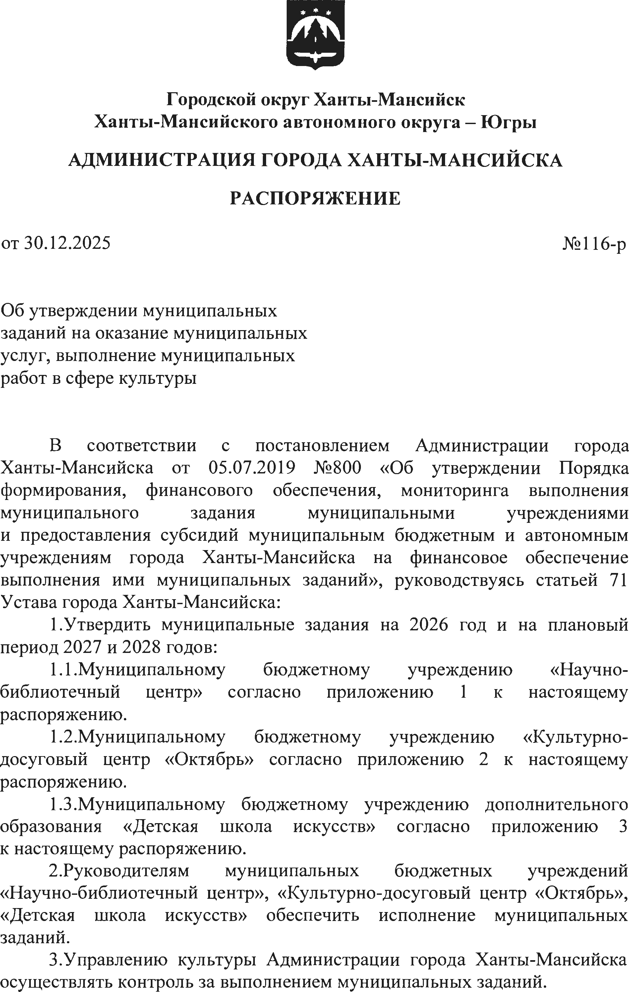
S3
Городской округ Ханты-Мансийск
Ханты-Мансийского автономного округа - Югры АДМИНИСТРАЦИЯ ГОРОДА ХАНТЫ-МАНСИЙСКА РАСПОРЯЖЕНИЕ
от 30.12.2025 № 116-р

Об утверждении муниципальных заданий на оказание муниципальных услуг, выполнение муниципальных работ в сфере культуры

В соответствии с постановлением Администрации города Ханты-Мансийска от 05.07.2019 №800 «Об утверждении Порядка формирования, финансового обеспечения, мониторинга выполнения муниципального задания муниципальными учреждениями и предоставления субсидий муниципальным бюджетным и автономным учреждениям города Ханты-Мансийска на финансовое обеспечение выполнения ими муниципальных заданий», руководствуясь статьей 71 Устава города Ханты-Мансийска:
- Утвердить муниципальные задания на 2026 год и на плановый период 2027 и 2028 годов:
  - .Муниципальному бюджетному учреждению «Научно­ библиотечный центр» согласно приложению 1 к настоящему распоряжению.
  - Муниципальному бюджетному учреждению «Культурно­ досуговый центр «Октябрь» согласно приложению 2 к настоящему распоряжению.
  - Муниципальному бюджетному учреждению дополнительного образования «Детская школа искусств» согласно приложению 3 к настоящему распоряжению.
- Руководителям муниципальных бюджетных учреждений
«Научно-библиотечный центр», «Культурно-досуговый центр «Октябрь»,
«Детская школа искусств» обеспечить исполнение муниципальных заданий.
- Управлению культуры Администрации города Ханты-Мансийска осуществлять контроль за выполнением муниципальных заданий.

2

- Настоящее распоряжение вступает в силу с 01.01.2026.
- Контроль за выполнением настоящего распоряжения возложить на заместителя Главы города Ханты-Мансийска Черкунову И. А.


Глава города Ханты-Мансийска
f / i ' / Управление
т ! организационной
| | | / и контрольной работы \
\ [Администрации города/ Ханты-Мансийска

М.П.Ряшин

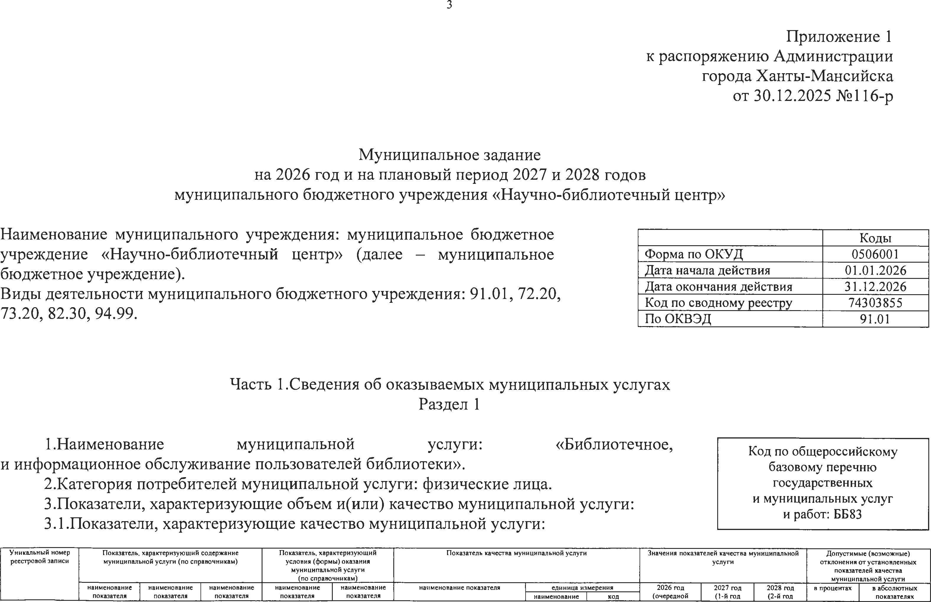
3

Приложение 1 к распоряжению Администрации города Ханты-Мансийска
от 30.12.2025 №116-р

Муниципальное задание
на 2026 год и на плановый период 2027 и 2028 годов муниципального бюджетного учреждения «Научно-библиотечный центр»

Наименование муниципального учреждения: муниципальное бюджетное учреждение «Научно-библиотечный центр» (далее - муниципальное бюджетное учреждение).
Виды деятельности муниципального бюджетного учреждения: 91.01, 72.20, 73.20, 82.30, 94.99.
Коды
Форма по ОКУД 0506001
Дата начала действия | 01.01.2026
Дата окончания действия | 31.12.2026
Код по сводному реестру | 74303855
По ОКВЭД | 91.01

Часть 1.Сведения об оказываемых муниципальных услугах Раздел 1

- Наименование муниципальной услуги: «Библиотечное, и информационное обслуживание пользователей библиотеки».
- Категория потребителей муниципальной услуги: физические лица. 3.Показатели, характеризующие объем и(или) качество муниципальной услуги: 3.1.Показатели, характеризующие качество муниципальной услуги:

Код по общероссийскому базовому перечню государственных
и муниципальных услуг и работ: ББ83

У никальны й номер реестровой записи

П оказатель, характеризую щ ий содерж ание м униципальной услуги ( п о справочникам )

П оказатель, характеризую щ ий условия (ф орм ы ) оказания
м униципальной услуги
(по справочникам )
П оказатель качества муниципальной услуги Значения показателей качества м униципальной
услуги

Д оп устим ы е (возм ож н ы е) отклонения о т устан овлен н ы х показателей качества
м униципальной услуги

наим енование показателя
наим енование показателя
наим енование показателя
наим енование показателя
наим енование п оказателя
н аим енование показателя единица измерения н аим енование | код
2026 год (очередной
2027 год (1 -й год
2028 год (2 -й год
в процентах в абсолю тны х п оказателях

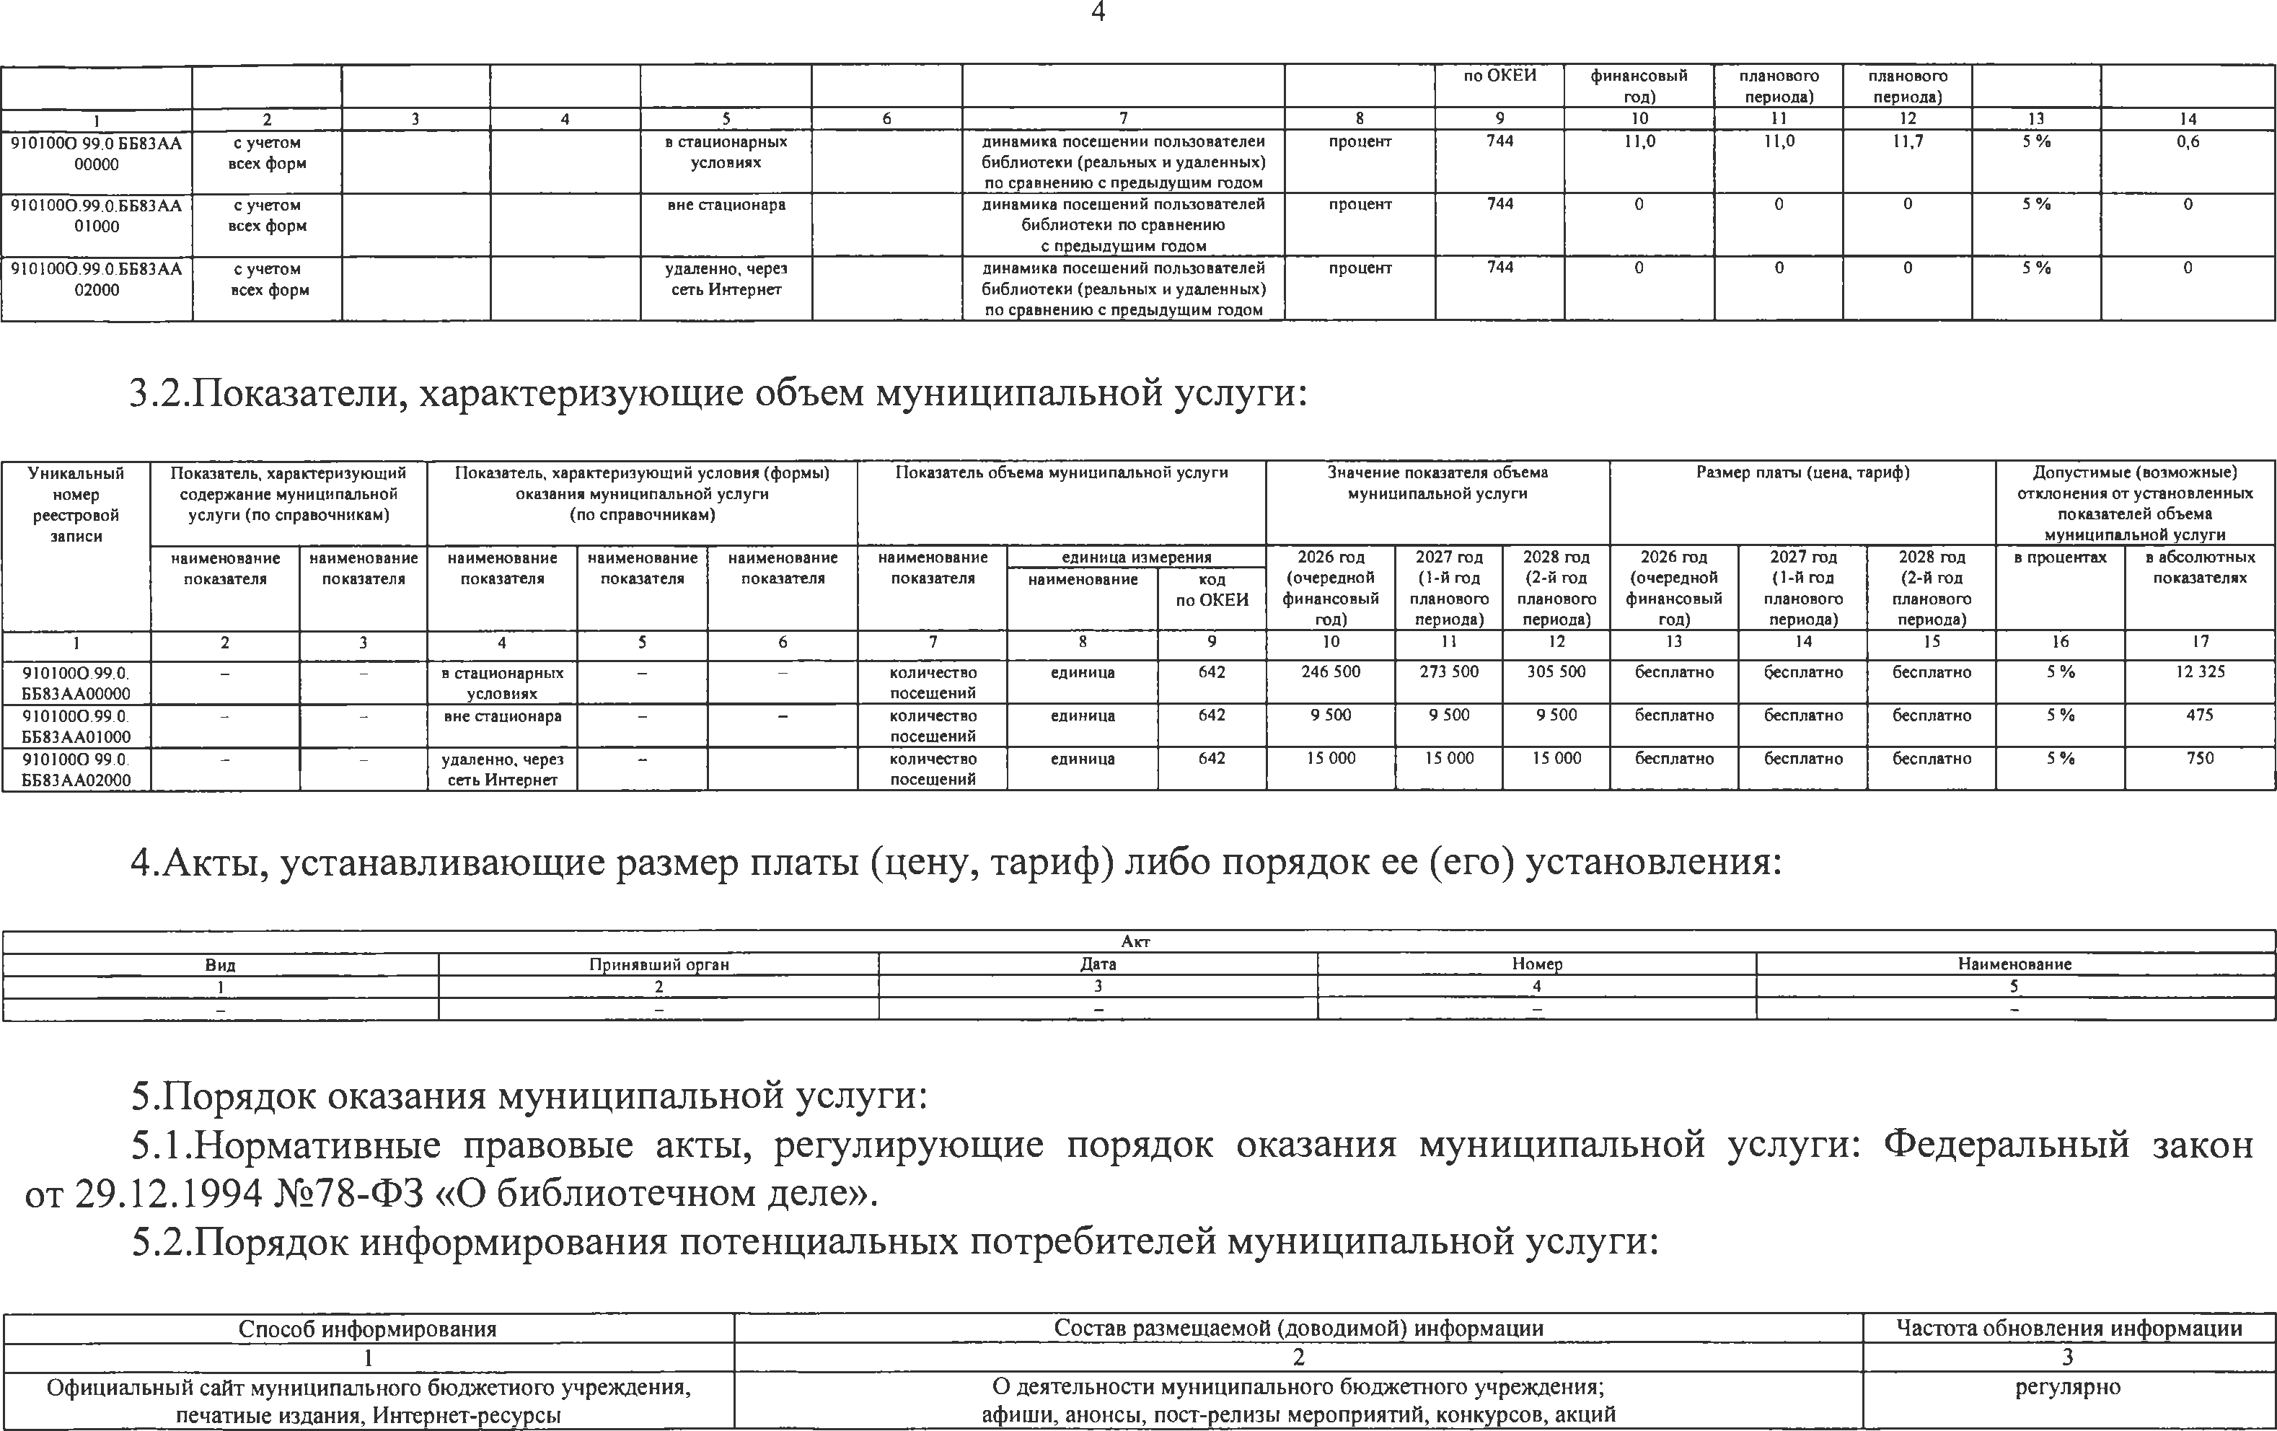
4

 |  |  |  |  |  |  | по О К ЕИ | финансовы й  год) | планового  периода) | п ланового  периода)
1 | 2 | 3 | 4 | 5 | 6 7 | 8 | 9 | 10 | 11 | 12 | 13 | 14
9101000 .99 .0 .ББ 83 А А  00000 | с учетом всех форм |  |  | в стационарны х условиях | динам ика посещ ении пользователей  библиотеки (реальны х и удаленны х) по сравн ени ю с преды дущ им годом | процент | 744 | 11,0 | 11,0 | 11,7 | 5 % | 0 ,6
9101000 .99 .0 .ББ 83 А А | с учетом |  |  | вне стационара | динам ика посещ ений пользователей | процент | 744 | 0 | 0 | 0 | 5 % | 0
01000 | всех форм |  |  |  | библиотеки по сравнению  с преды дущ им годом
9101000 .99 .0 .Б Б 83 АА | с учетом |  |  | удаленно, через | динам ика посещ ений пользователей | процент | 744 | 0 | 0 | 0 | 5 % | 0
02000 | всех форм |  |  | сеть И нтернет | библиотеки (реальны х и удаленны х)
 |  |  |  |  | п о сравн ени ю с преды дущ им годом

3.2.Показатели, характеризующие объем муниципальной услуги:

Уникальный | П оказатель, характеризую щ ий |  | П оказатель, характеризую щ ий условия (формы ) |  |  | П оказатель объем а м униципальной услуги |  |  | Значени е показателя объем а |  |  | Разм ер платы (цена, тариф) |  |  | Д оп устим ы е (возм ож ны е)
номер | содерж ание муниципальной |  | оказани я муниципальной услуги |  |  |  |  |  | м униципальной услуги |  |  |  |  |  | отклон ен ия о т устан овлен н ы х
реестровой | услуги (п о справочникам) |  | (по справочникам ) |  |  |  |  |  |  |  |  |  |  |  | показателей объем а
записи |  |  |  |  |  |  |  |  |  |  |  |  |  |  | м униципальной услуги
 | наим енование наим енование |  | наим енование наим енование наим енование |  |  | наим енование еди ни ца измерения |  |  | 2026 год 2027 год 2028 год |  |  | 2026 год 2027 год 2028 год |  |  | в процентах в абсолю тны х
 | показателя | показателя | п оказателя | показателя | показателя | п оказателя | наим енование | код | (очередной | (1 -й год | (2 -й год | (очередной | (1 -й год | (2 -й год |  | п оказателях
 |  |  |  |  |  |  |  | по О К ЕИ | финансовы й | планового | п ланового | ф инансовы й | п ланового | п ланового
 |  |  |  |  |  |  |  |  | год) | периода) | периода) | год) | периода) | периода)
1 | 2 | 3 | 4 | 5 | 6 | 7 | 8 | 9 | 10 | 11 | 12 | 13 | 14 | 15 | 16 | 17
9 101000 .99 .0 .  ББ 83 А А 00000 | - | - | в стационарны х условиях | - | - | количество посещ ений | единица | 642 | 246 500 | 273 500 | 305 500 | бесплатно | бесплатно | бесплатно | 5 % | 12 325
9101000 .99 .0 .  ББ 83 А А 01000 | - | - | вне стационара | - | - | количество посещ ений | единица | 642 | 9 500 | 9 500 | 9 500 | бесплатно | бесплатно | бесплатно | 5 % | 475
9101000 .99 .0 .  ББ 83 А А 02000 | - | - | удаленно, через сеть И нтернет | - | - | количество посещ ений | единица | 642 | 15 000 | 15 000 | 15 000 | бесплатно | бесплатно | бесплатно | 5 % | 750

- Акты, устанавливающие размер платы (цену, тариф) либо порядок ее (его) установления:

Вид | П ринявш ий орган | Дата | Акт | Н омер | Н аим енование
1  - | 2  - | 3  - |  | 4  - | 5  -

- Порядок оказания муниципальной услуги:
  - Нормативные правовые акты, регулирующие порядок оказания муниципальной услуги: Федеральный закон от 29.12.1994 №78-ФЗ «О библиотечном деле».
  - Порядок информирования потенциальных потребителей муниципальной услуги:

Способ информирования Состав размещаемой (доводимой) информации Частота обновления информации
1 2 3

Официальный сайт муниципального бюджетного учреждения, печатные издания, Интернет-ресурсы
О деятельности муниципального бюджетного учреждения; афиши, анонсы, пост-релизы мероприятий, конкурсов, акций
регулярно

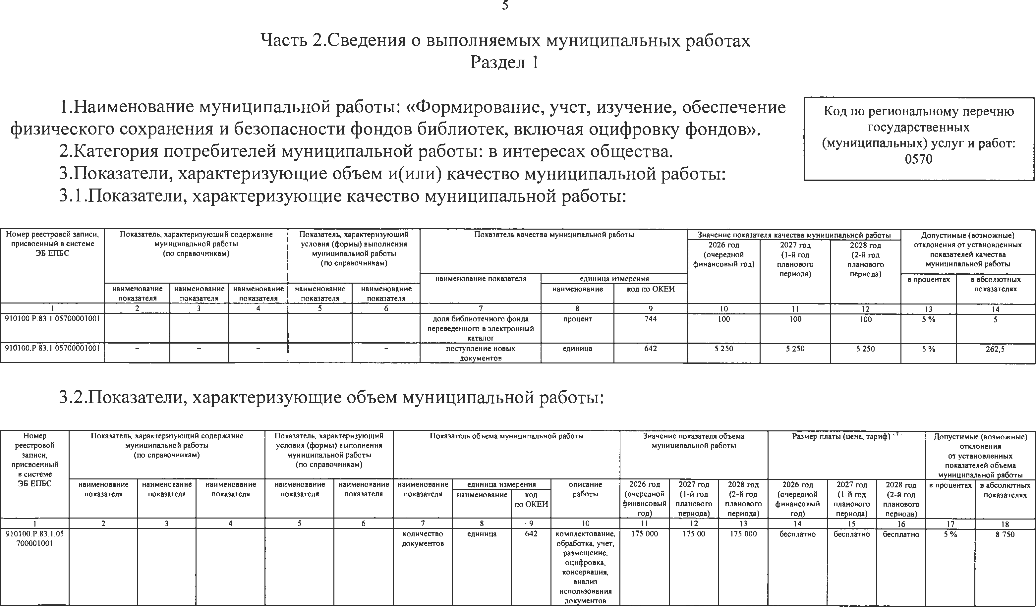
5

Часть 2.Сведения о выполняемых муниципальных работах Раздел 1

- Наименование муниципальной работы: «Формирование, учет, изучение, обеспечение физического сохранения и безопасности фондов библиотек, включая оцифровку фондов».
- Категория потребителей муниципальной работы: в интересах общества. 3 .Показатели, характеризующие объем и(или) качество муниципальной работы:
3.1 .Показатели, характеризующие качество муниципальной работы:
Код по региональному перечню государственных (муниципальных) услуг и работ: 0570

Н омер реестровой записи,

П оказатель, характеризую щ ий содерж ание

П оказатель, характеризую щ ий
П оказатель качества м униципальной работы Значение показателя качества муниципальной работы Д оп устим ы е (возм ож ны е)

присвоенный в систем е Э Б ЕПБС
муниципальной работы (по справочникам)
условия (ф орм ы ) выполнения м униципальной работы
(по справочникам )

н аим енование показателя еди ни ца измерения
2 026 год (очередной
ф инансовы й год)
2027 год (1 -й год п ланового п ериода)
2028 год (2 -й год планового периода)
отклонения от установленны х показателей качества
м униципальной работы

в процентах в абсолю тны х

 | наим енование  показателя | наим енование  показателя | н аим енование  показателя | наим енование  показателя | н аим енование  п оказателя |  | н аим енование | код по О К ЕИ |  |  |  |  | п оказателях
1 | 2 | 3 | 4 | 5 | 6 | 7 | 8 | 9 | 10 | 11 | 12 | 13 | 14
910100 .Р .83 .1.05700001001 |  |  |  |  |  | доля библиотечного фонда | процент | 744 | 100 | 100 | 100 | 5 % | 5
 |  |  |  |  |  | переведенного в электронны й
910100 .Р 83 .1 .05700001001 | “ | “ | - | - | - | каталог  п оступление новых | единица | 642 | 5 250 | 5 250 | 5 250 | 5 % | 262 ,5
 |  |  |  |  |  | докум ентов

3.2.Показатели, характеризующие объем муниципальной работы:

Н омер реестровой записи,  присвоенный | П оказатель, характеризую щ ий содерж ание муниципальной работы  (по справочникам) |  |  | П оказатель, характеризую щ ий условия (ф орм ы ) выполнения муниципальной работы  (по справочникам ) |  | П оказатель объем а муниципальной работы |  |  |  | Значение показателя объем а м униципальной работы |  |  | Р азм ер платы (цена, тари ф ) ^ |  |  | Д оп устим ы е (возм ож ны е) отклонения  о т установленны х  показателей объем а
в систем е |  |  |  |  |  |  |  |  |  |  |  |  |  |  |  | муниципальной работы
Э Б ЕПБС | наим енование | наим енование | н аим енование | наим енование | наим енование | н аим енование | единица изм | ерения | описание | 2026 год | 2027 год | 2028 год | 2026 год | 2027 год | 2028 год | в процентах | в абсолю тны х
 | показателя | показателя | показателя | показателя | показателя | показателя | наим енование | код | работы | (очередной | (1 -й год | (2 -й год | (очередной | (1 -й год | (2 -й год |  | п оказателях
 |  |  |  |  |  |  |  | по О К ЕИ |  | финансовы й | планового | планового | ф инансовы й | планового | п ланового
 |  |  |  |  |  |  |  |  |  | год) | периода) | периода) | год) | периода) | периода)
1 | 2 | 3 | 4 | 5 | 6 | 7 | 8 | - 9 | 10 | 11 | 12 | 13 | 14 | 15 | 16 | 17 | 18
910100 .Р .83.1.05  700001001 |  |  |  |  |  | количество  докум ен тов | единица | 642 | комплектование,  обработка, учет, | 175 000 | 175 00 | 175 000 | бесплатно | бесплатно | бесплатно | 5 % | 8 750
 |  |  |  |  |  |  |  |  | размещ ение,
 |  |  |  |  |  |  |  |  | оцифровка,
 |  |  |  |  |  |  |  |  | консервация,
 |  |  |  |  |  |  |  |  | анализ
 |  |  |  |  |  |  |  |  | использования
 |  |  |  |  |  |  |  |  | докум ентов

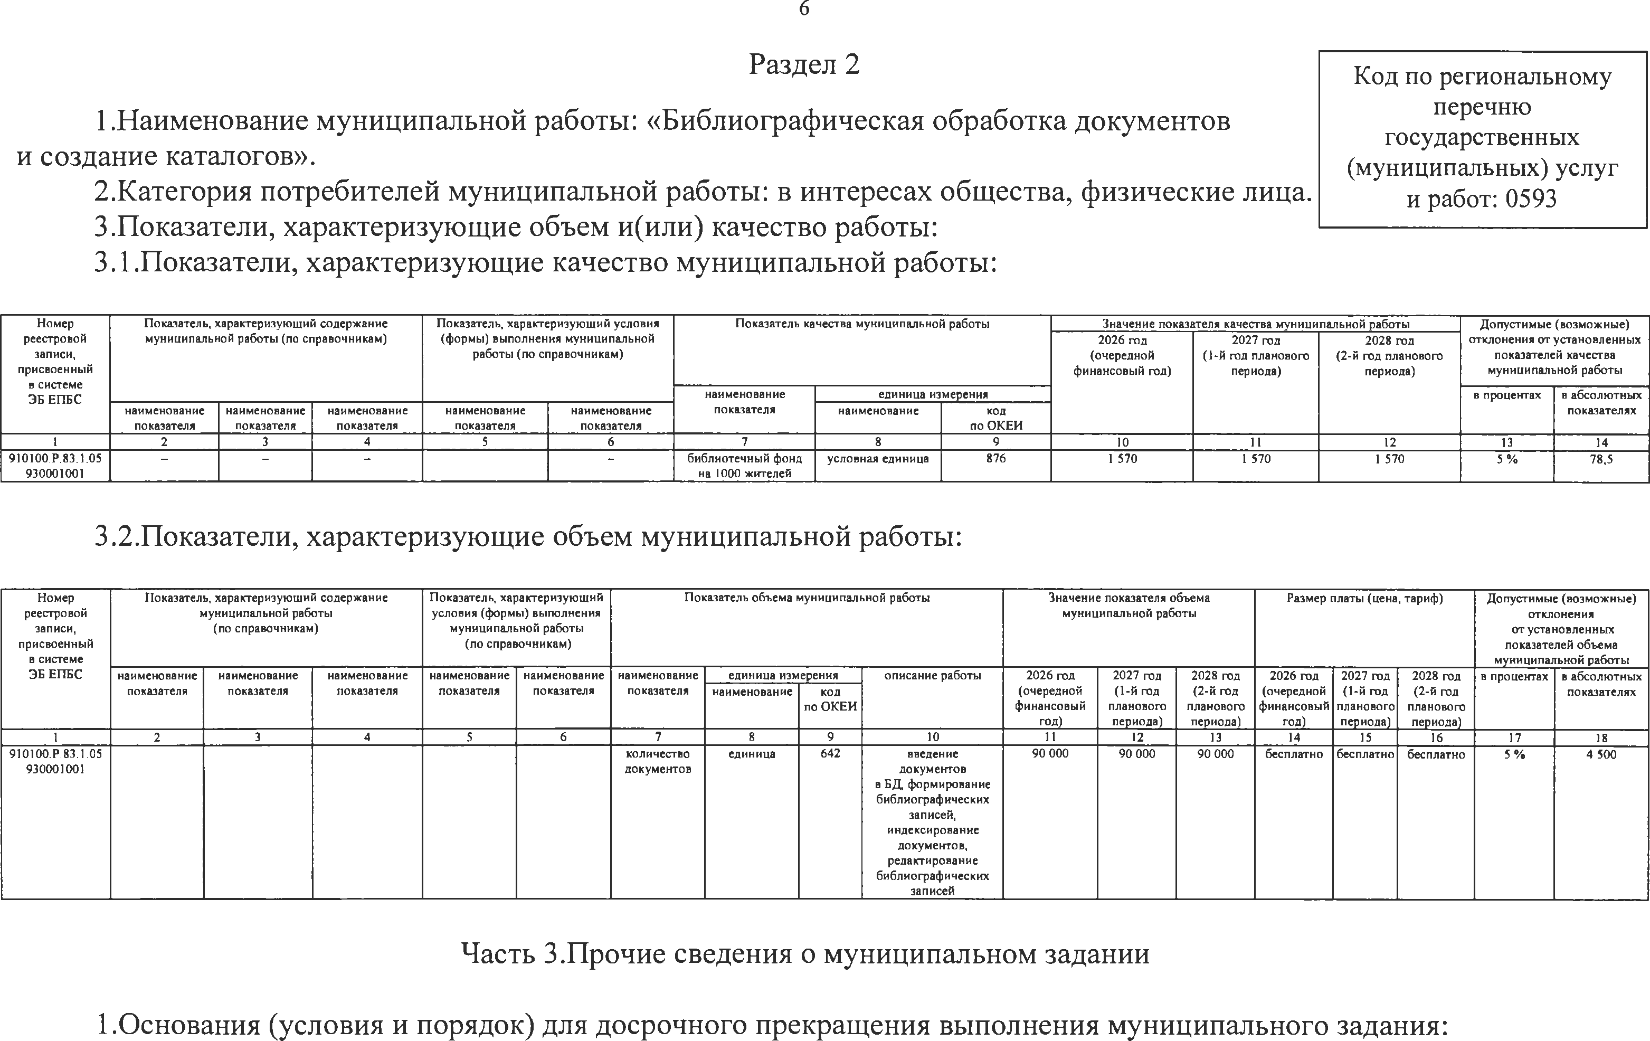
6

Раздел 2
- Наименование муниципальной работы: «Библиографическая обработка документов и создание каталогов».
- Категория потребителей муниципальной работы: в интересах общества, физические лица. 3 .Показатели, характеризующие объем и(или) качество работы:
3.1 .Показатели, характеризующие качество муниципальной работы:

Код по региональному перечню государственных (муниципальных) услуг и работ: 0593

Н омер | П оказатель, характеризую щ ий содерж ание | П оказатель, характеризую щ ий условия | П оказатель качества муниципальной работы | Значение показателя качества м уницип | альной работы | Д опустим ы е (возм ож н ы е)
реестровой записи, присвоенный  в систем е | муниципальной работы (по справочникам ) | (ф орм ы ) вы полнения муниципальной работы (п о справочникам ) |  | 2026 год 2027 год (очередной (1 -й год планового  ф инансовы й год) периода) | 2028 год  (2 -й год планового периода) | отклонения о т устан овлен н ы х показателей качества  м униципальной работы

ЭБ ЕПБС
наим енование
единица измерения в процентах в абсолю тны х

наим енование показателя
наим енование показателя
наим енование п оказателя
наим енование показателя
н аим енование показателя
показателя
н аим енование код
п о О КЕИ
п оказателях

1 2 3 4 5 6 7 8 9 10 11 12 13 14

910100 .Р.83 .1 .05
930001001
_ - - - библиотечны й фонд на 1000 ж ителей
условная единица 876 1 570 1 570 1 570 5 % 78 ,5

3.2.Показатели, характеризующие объем муниципальной работы:

Н омер | П оказатель, характеризую щ ий содерж ание |  |  | П оказатель, характеризую щ ий |  | П оказатель объем а м униципальной работы |  |  |  | Значение показателя объем а |  |  | Р азм ер платы (цена, тари ф ) |  |  | Д опустим ы е (возм ож н ы е)
реестровой | м униципальной работы |  |  | условия (ф орм ы ) выполнения |  |  |  |  |  | м униципальной работы |  |  |  |  |  | отклонения
записи, | (по справочникам) |  |  | муниципальной работы |  |  |  |  |  |  |  |  |  |  |  | от установленны х
присвоенный |  |  |  | ( п о сп равочникам ) |  |  |  |  |  |  |  |  |  |  |  | показателей объем а
в систем е |  |  |  |  |  |  |  |  |  |  |  |  |  |  |  | м униципальной работы
ЭБ ЕПБС н аим енование наим енование наим енование наим енование н аим енование наим енование единица измерения оп исание работы 2026 год 2027 год 2028 год 2026 год 2027 год 2028 год в процентах в абсолю тны х
 | показателя | показателя | п оказателя | показателя | показателя | показателя | наим енование | код |  | (очередной | (1 -й год | (2 -й год | (очередной | (1 -й год | (2 -й год |  | п оказателях
 |  |  |  |  |  |  |  | по О КЕИ |  | ф инансовы й | планового | планового | финансовы й | п ланового | планового
 |  |  |  |  |  |  |  |  |  | год) | периода) | периода) | год) | периода) | периода)
1 | 2 | 3 | 4 | 5 | 6 | 7 | 8 | 9 | 10 | 11 | 12 | 13 | 14 | 15 | 16 | 17 | 18
910100 .Р .83 .1.05 |  |  |  |  |  | количество | единица | 642 | введение | 90 000 | 90 000 | 90 000 | бесплатно | бесплатно | бесплатно | 5 % | 4 500
930001001 |  |  |  |  |  | д окум ентов |  |  | докум ентов
 |  |  |  |  |  |  |  |  | в Б Д форм ирование
 |  |  |  |  |  |  |  |  | библиограф ических
 |  |  |  |  |  |  |  |  | записей,
 |  |  |  |  |  |  |  |  | индексирование
 |  |  |  |  |  |  |  |  | докум ентов,
 |  |  |  |  |  |  |  |  | редактирование
 |  |  |  |  |  |  |  |  | библиограф ических
 |  |  |  |  |  |  |  |  | записей

Часть 3.Прочие сведения о муниципальном задании

- Основания (условия и порядок) для досрочного прекращения выполнения муниципального задания:

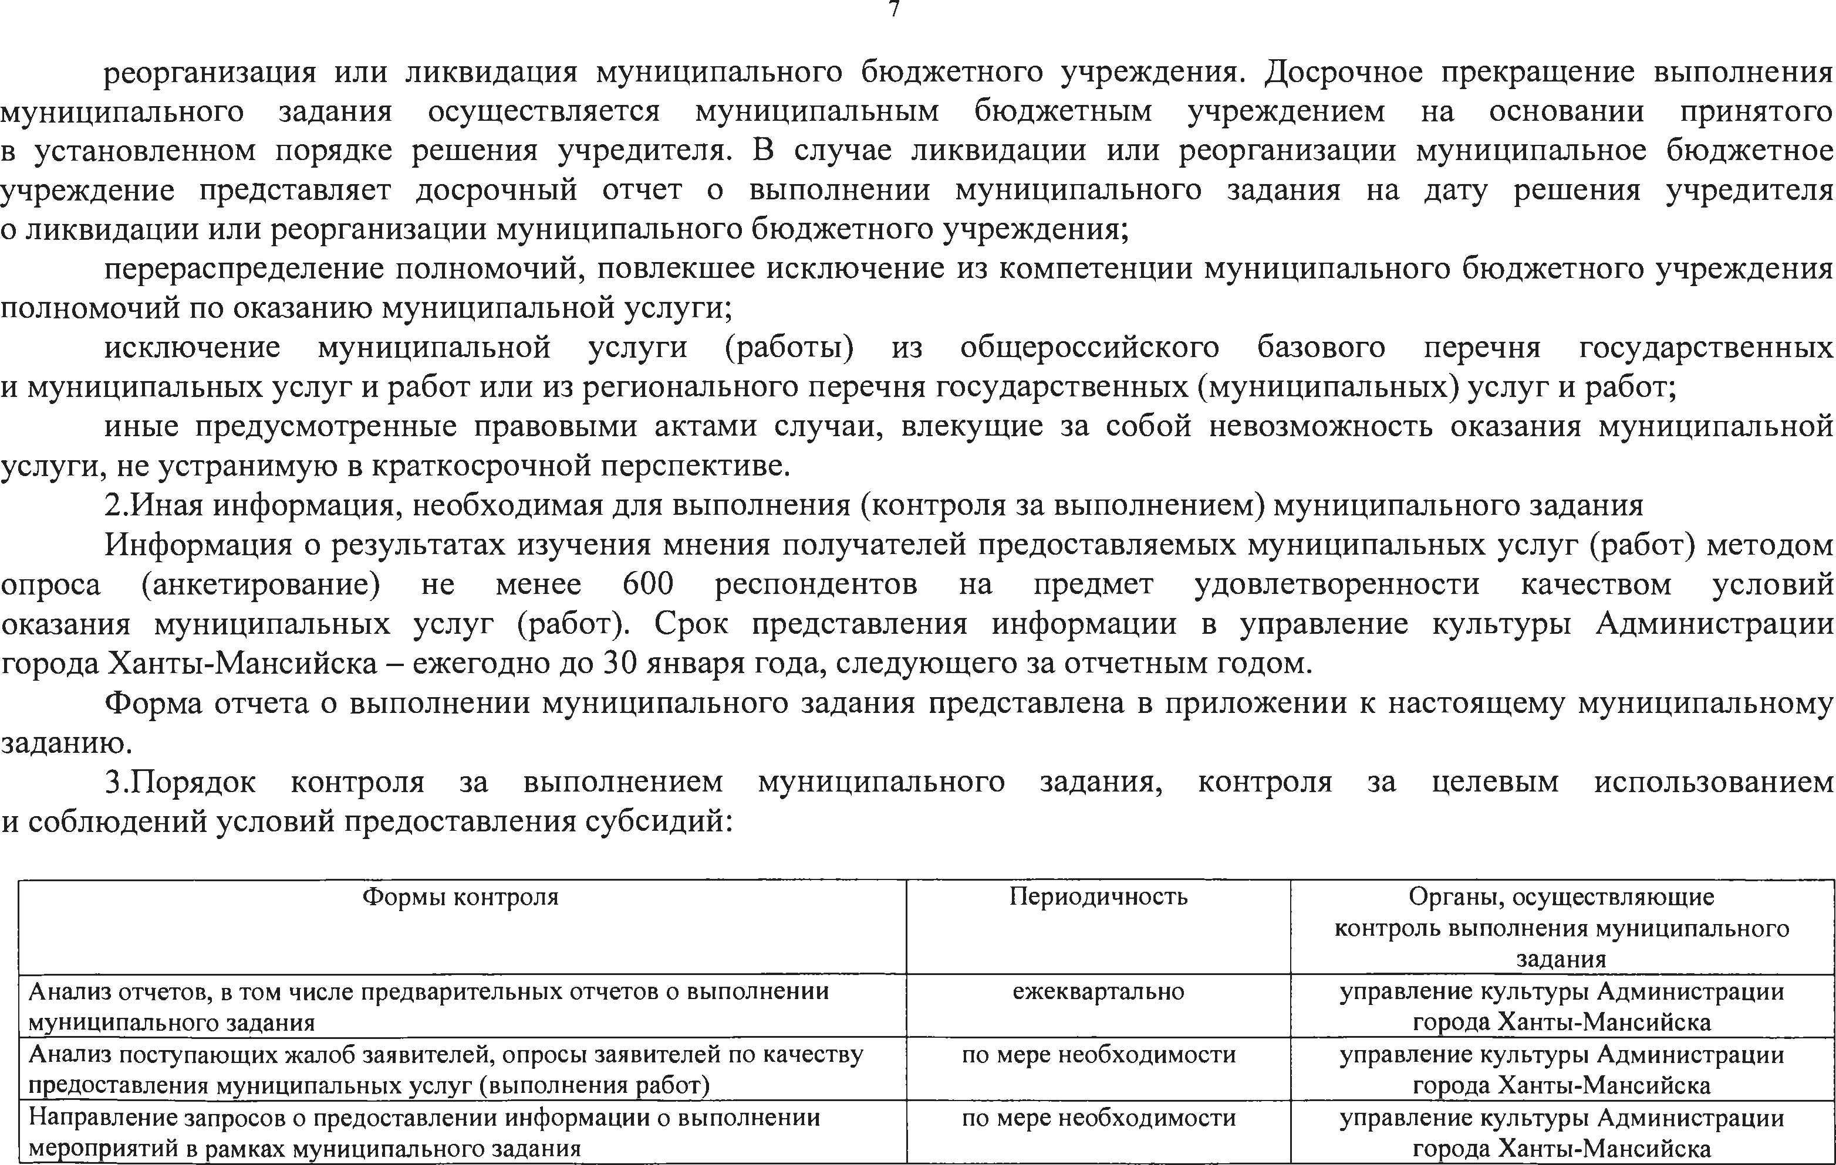
7

реорганизация или ликвидация муниципального бюджетного учреждения. Досрочное прекращение выполнения муниципального задания осуществляется муниципальным бюджетным учреждением на основании принятого в установленном порядке решения учредителя. В случае ликвидации или реорганизации муниципальное бюджетное учреждение представляет досрочный отчет о выполнении муниципального задания на дату решения учредителя о ликвидации или реорганизации муниципального бюджетного учреждения;
перераспределение полномочий, повлекшее исключение из компетенции муниципального бюджетного учреждения полномочий по оказанию муниципальной услуги;
исключение муниципальной услуги (работы) из общероссийского базового перечня государственных и муниципальных услуг и работ или из регионального перечня государственных (муниципальных) услуг и работ;
иные предусмотренные правовыми актами случаи, влекущие за собой невозможность оказания муниципальной услуги, не устранимую в краткосрочной перспективе.
- Иная информация, необходимая для выполнения (контроля за выполнением) муниципального задания Информация о результатах изучения мнения получателей предоставляемых муниципальных услуг (работ) методом
опроса (анкетирование) не менее 600 респондентов на предмет удовлетворенности качеством условий оказания муниципальных услуг (работ). Срок представления информации в управление культуры Администрации города Ханты-Мансийска - ежегодно до 30 января года, следующего за отчетным годом.
Форма отчета о выполнении муниципального задания представлена в приложении к настоящему муниципальному заданию.
- Порядок контроля за выполнением муниципального задания, контроля за целевым использованием
и соблюдений условий предоставления субсидий:

Формы контроля Периодичность Органы, осуществляющие контроль выполнения муниципального
задания

Анализ отчетов, в том числе предварительных отчетов о выполнении муниципального задания
Анализ поступающих жалоб заявителей, опросы заявителей по качеству предоставления муниципальных услуг (выполнения работ)
Направление запросов о предоставлении информации о выполнении мероприятий в рамках муниципального задания
ежеквартально управление культуры Администрации города Ханты-Мансийска
по мере необходимости управление культуры Администрации
города Ханты-Мансийска
по мере необходимости управление культуры Администрации
города Ханты-Мансийска

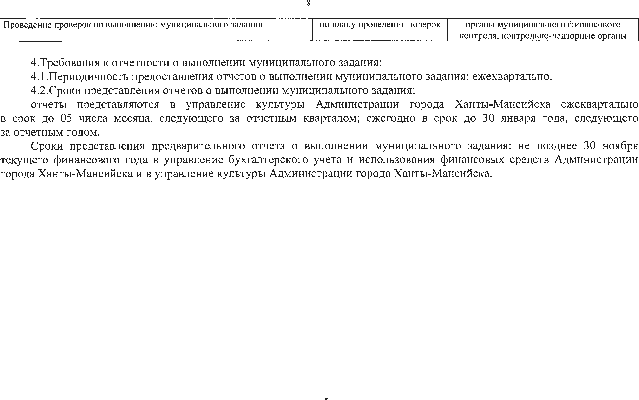
Проведение проверок по выполнению муниципального задания по плану проведения поверок органы муниципального финансового
контроля, контрольно-надзорные органы

- Требования к отчетности о выполнении муниципального задания:
  - Периодичность предоставления отчетов о выполнении муниципального задания: ежеквартально.
  - Сроки представления отчетов о выполнении муниципального задания:
отчеты представляются в управление культуры Администрации города Ханты-Мансийска ежеквартально в срок до 05 числа месяца, следующего за отчетным кварталом; ежегодно в срок до 30 января года, следующего за отчетным годом.
Сроки представления предварительного отчета о выполнении муниципального задания: не позднее 30 ноября текущего финансового года в управление бухгалтерского учета и использования финансовых средств Администрации города Ханты-Мансийска и в управление культуры Администрации города Ханты-Мансийска.

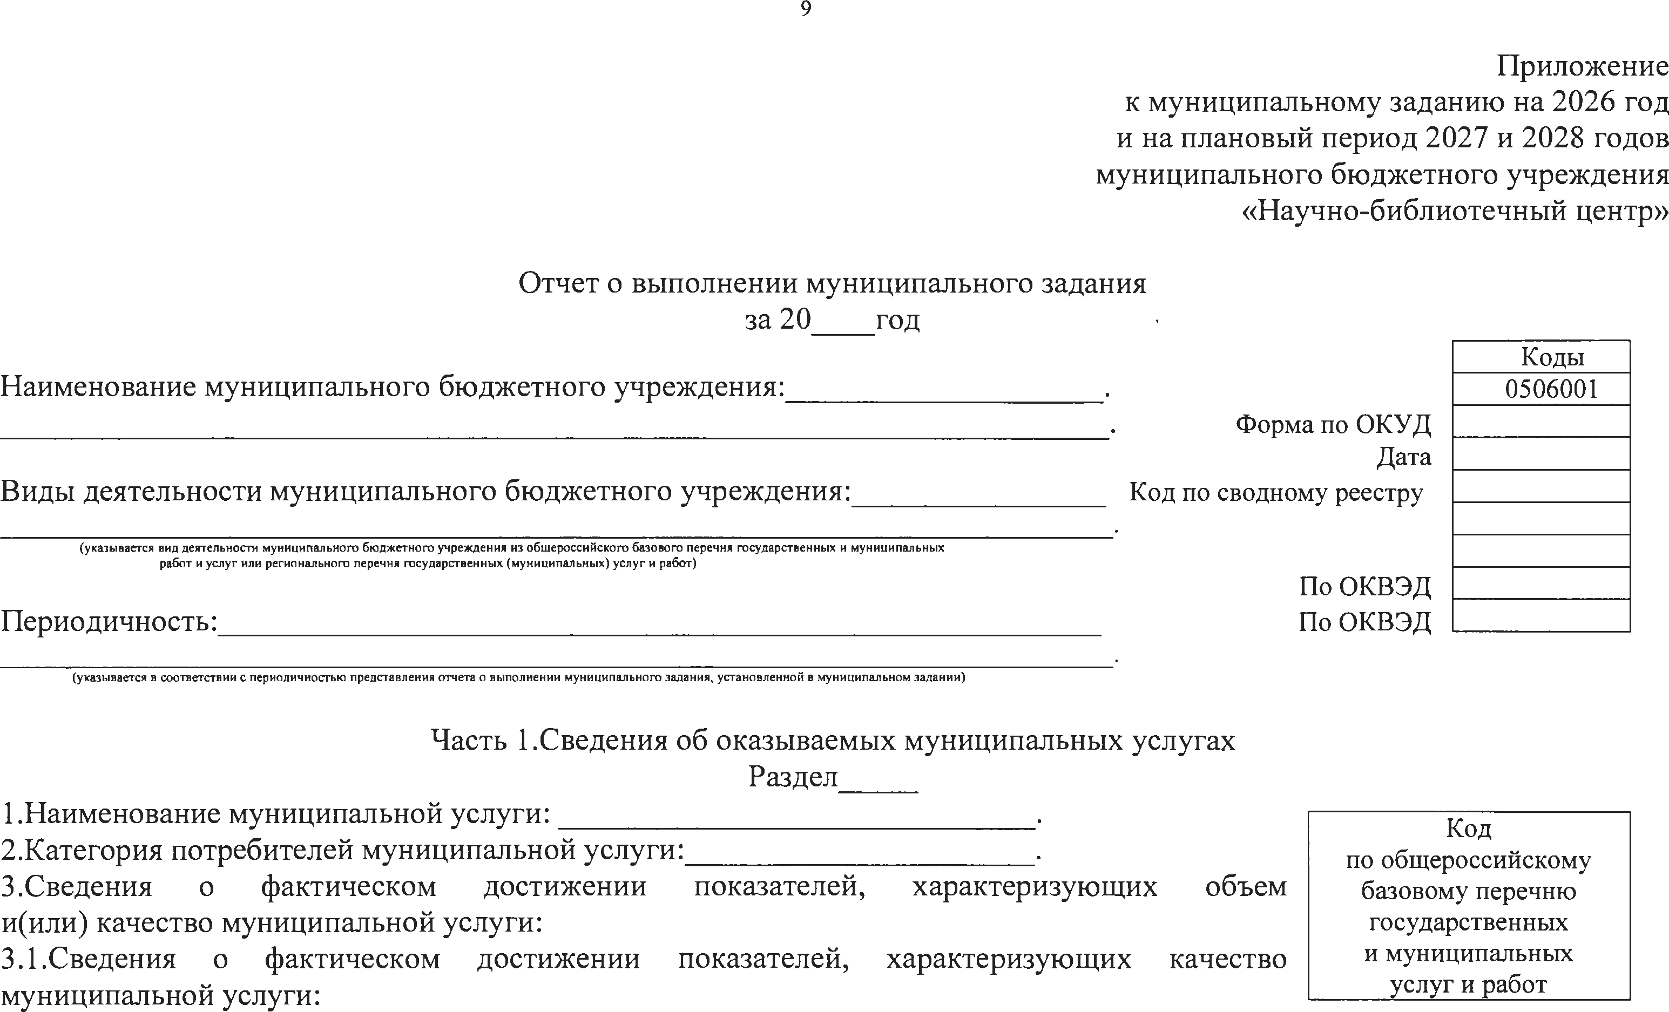
9

Приложение к муниципальному заданию на 2026 год и на плановый период 2027 и 2028 годов
муниципального бюджетного учреждения
«Научно-библиотечный центр»

Отчет о выполнении муниципального задания за 20 год

Наименование муниципального бюджетного учреждения: .
. Форма по ОКУД
Дата
Виды деятельности муниципального бюджетного учреждения: Код по сводному реестру

Коды 0506001

(указы вается вид деятельности м униципального бю дж етного учреж дения из общ ероссийского базового перечня государственны х и муниципальны х работ и услуг или регионального перечня государственны х (м униципальны х) услуг и работ)

По ОКВЭД

Периодичность: По ОКВЭД

(указы вается в соответствии с периодичностью представления отчета о вы полнении м униципального задания, установленной в м униципальном задании)

Часть 1.Сведения об оказываемых муниципальных услугах Раздел
1.Наименование муниципальной услуги: . 2.Категория потребителей муниципальной услуги: .
- Сведения о фактическомдостижении показателей, характеризующих объем и(или) качество муниципальной услуги:
  - Сведения о фактическом достижении показателей, характеризующих качество муниципальной услуги:

Код
по общероссийскому базовому перечню государственных
и муниципальных услуг и работ

10

У никальны й номер реестровой записи

П оказатель, характеризую щ ий содерж ание муниципальной услуги

П оказатель, характеризую щ ий условия (ф орм ы ) оказания
м униципальной услуги

наим енование показателя

единица измерения

П оказатель качества муниципальной услуги
значение допустим ое
(возм ож н ое) отклонение

отклонение, превы ш аю щ ее допустим ое (возм ож ное) отклонение

п ричина отклон ен ия

н аим енование код
по О КЕИ
утверж дено
в м униципальном задании на год
утверж дено
в муниципальном задании
исполнено на отчетную дату

 | наим енование показателя | наим енование показателя | н аим енование показателя | наим енование показателя | н аим енование показателя |  |  |  |  | на отчетную дату
1 | 2 | 3 | 4 | 5 | 6 | 7 | 8 | 9 | 10 | И | 12 | 13 | 14 | 15

  - Сведения о фактическом достижении показателей, характеризующих объем муниципальной услуги:

У никальный | П оказатель, характеризую щ ий содерж ание |  |  | П оказатель, характеризую щ ий |  |  |  |  | П оказатель объем а м ун иципальной услуги |  |  |  |  |  | С реднегодовой
номер | м униципальной услуги |  |  | условия (ф орм ы ) оказания |  | наим енование | единица измерения |  | значение |  |  | допустим ое | отклонение, | п ричина | разм ер платы
реестровой | м униципальной услуги |  |  |  |  | показателя | наим енование | код | утверж дено | утверж дено | исполнено | (возм ож ное) | п ревы ш аю щ ее | отклонения | (ц ена, тари ф )
записи |  |  |  |  |  |  |  | по О КЕИ | в м униципальном | в муниципальном | на отчетную | отклонение | допустим ое
 |  |  |  |  |  |  |  |  | задании на год | задании | дату |  | (возм ож ное)
 |  |  |  |  |  |  |  |  |  | на отчетную дату |  |  | отклонение
 | наим енование | наим енование | наим енование | наим енование | н аим енование
 | показателя | показателя | показателя | показателя | показателя
1 | 2 | 3 | 4 | 5 | 6 | 7 | 8 | 9 | 10 | 11 | 12 | 13 | 14 | 15 | 16

Часть 2.Сведения о выполняемых муниципальных работах Раздел

1.Наименование муниципальной работы: 2.Категория потребителей муниципальной работы:
- Сведения о фактическом достижении показателей, характеризующих объем и(или) качество муниципальной работы:

Код по региональному перечню государственных (муниципальных)
услуг и работ

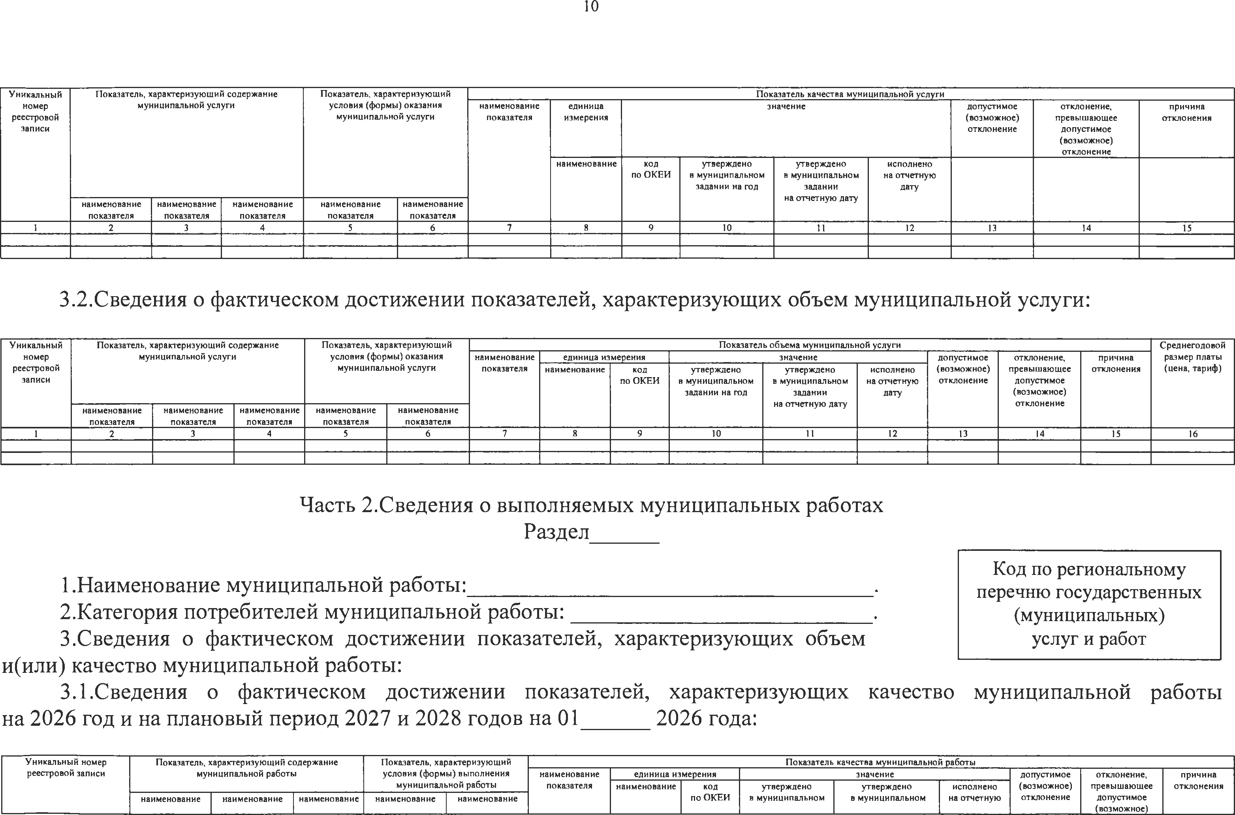
  - Сведения о фактическом достижении показателей, характеризующих качество муниципальной работы на 2026 год и на плановый период 2027 и 2028 годов на 01 2026 года:

У никальны й номер | П оказатель, характеризую щ ий содерж ание | П оказатель, характеризую щ ий |  |  | П оказатель качества муниципальной работы
реестровой записи | муниципальной работы | условия (ф орм ы ) выполнения | наим енование | единица измерения | значение | допустим ое | отклонение. | п ричина
м униципальной работы п оказателя наим енование код утверж дено утверж дено исполнено (возм ож ное) превы ш аю щ ее отклон ен ия наим енование наим енование наим енование наим енование наим енование по ОКЕИ в муниципальном в м униципальном на отчетную отклонение допустим ое
(возм ож ное)

11

показателя показателя показателя показателя показателя задан ии на год задании
на отчетную дату

дату отклонение

1 2 3 4 5 6 7 8 9 10 11 12 13 14 15

  - Сведения о фактическом достижении показателей, характеризующих объем муниципальной работы:

У никальны й | П оказатель, характеризую щ ий содерж ание |  |  | П оказатель, характеризую щ ий |  |  |  |  | П оказатель объем а м униципальной работы |  |  |  |  |  | Р азм ер платы
номер | муниципальной работы |  |  | условия (ф орм ы ) выполнения |  | наим енование | единица изме рения |  | значение |  |  | допустим ое | отклонение, | причина | (цена, тари ф )
реестровой |  |  |  | муниципальной работы |  | показателя | н аим енование код |  | утверж дено утверж дено исполнено |  |  | (возм ож ное) | превы ш аю щ ее | отклонения
записи | наим енование | наим енование | наим енование | н аим енование | наим енование |  |  | по О КЕИ в муниципальном |  | в муниципальном | на отчетную | отклонение | допустим ое
 | показателя | показателя | показателя | п оказателя | п оказателя |  |  | задании на год |  | задании  на отчетную дату | дату |  | (возм ож ное)  отклон ен ие
1 | 2 | 3 | 4 | 5 | 6 | 7 | 8 | 9 10 |  | 11 | 12 | 13 | 14 15 16

Руководитель муниципального бюджетного учреждения
(подпись)

(ФИО)

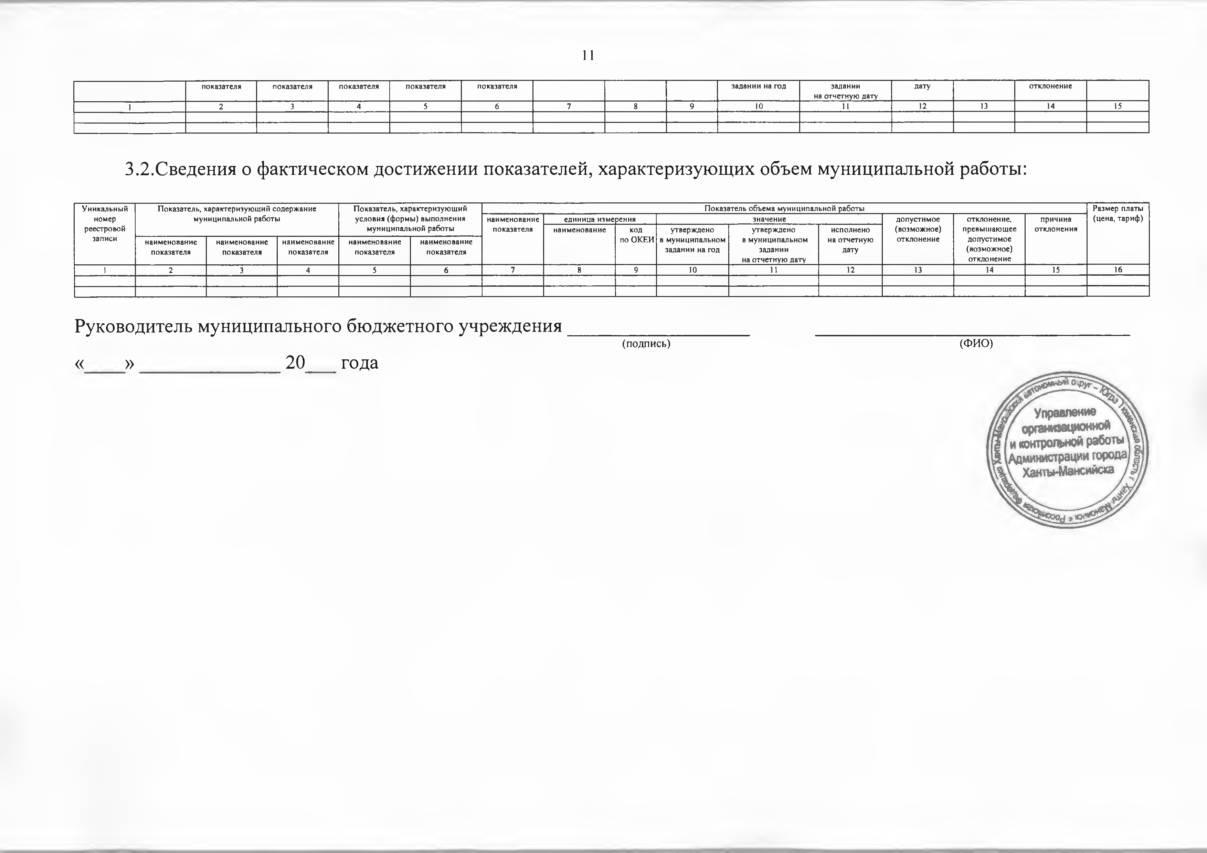
« » 20 года

12

Приложение 2 к распоряжению Администрации города Ханты-Мансийска
от 30.12.2025 №116-р

Муниципальное задание
на 2026 год и на плановый период 2027 и 2028 годов муниципального бюджетного учреждения «Культурно-досуговый центр «Октябрь»

Наименование муниципального учреждения: муниципальное бюджетное учреждение «Культурно-досуговый центр «Октябрь» (далее муниципальное бюджетное учреждение).
Виды деятельности муниципального бюджетного учреждения: 47.78.3, 56.10.1, 82.99, 90.01, 90.04, 90.04.3, 93.29.9.
Коды
Форма по ОКУД 0506001
Дата начала действия 01.01.2026
Дата окончания действия 31.12.2026
Код по сводному реестру 74303854
По ОКВЭД 90.04
По ОКВЭД 90.01
По ОКВЭД 93.29.9

Часть 1.Сведения об оказываемых муниципальных услугах Раздел 1

- Наименование муниципальной услуги: «Организация деятельности клубных формирований и формирований самодеятельного народного творчества».
- Категория потребителей муниципальной услуги: физические лица. 3.Показатели, характеризующие объем и(или) качество муниципальной услуги: 3.1.Показатели, характеризующие качества муниципальной услуги:

Код
по общероссийскому базовому перечню государственных
и муниципальных услуг и работ: ББ77

У никальны й номер реестровой записи П оказатель, характеризую щ ий содерж ание
м униципальной услуги (п о сп равочникам )

П оказатель, характеризую щ ий условия (ф орм ы ) оказания
м униципальной услуги (по справочникам )

П оказатель качества муниципальной услуги Значения показателей качества муниципальной
услуги

Д оп устим ы е (возм ож ны е) отклонения о т установленны х показателей качества муниципальной услуги

наим енование
наим енование
наим енование
наим енование
наим енование
наим енование
еди ни ца измерения 2026 год
2027 год
2028 год
в процентах в абсолю тны х

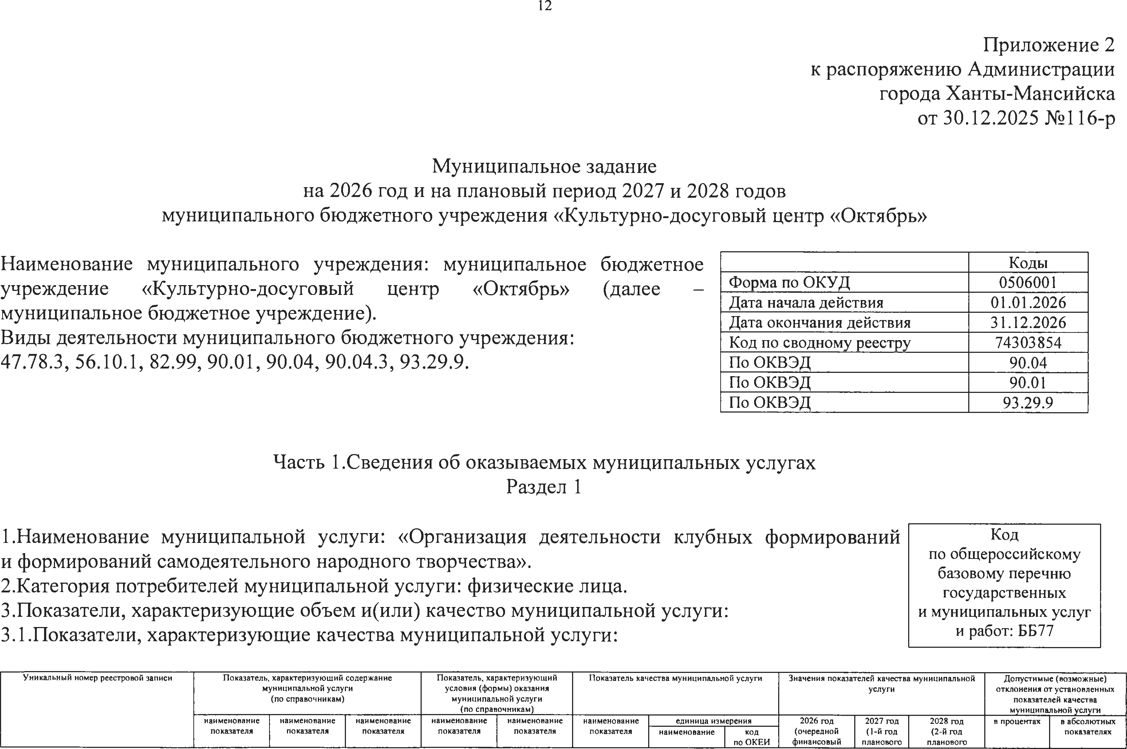
показателя
показателя
показателя
показателя
показателя
показателя
н аим енование код
по О КЕИ
(очередной финансовы й
(1 -й год планового
(2 -й год планового
п оказателях

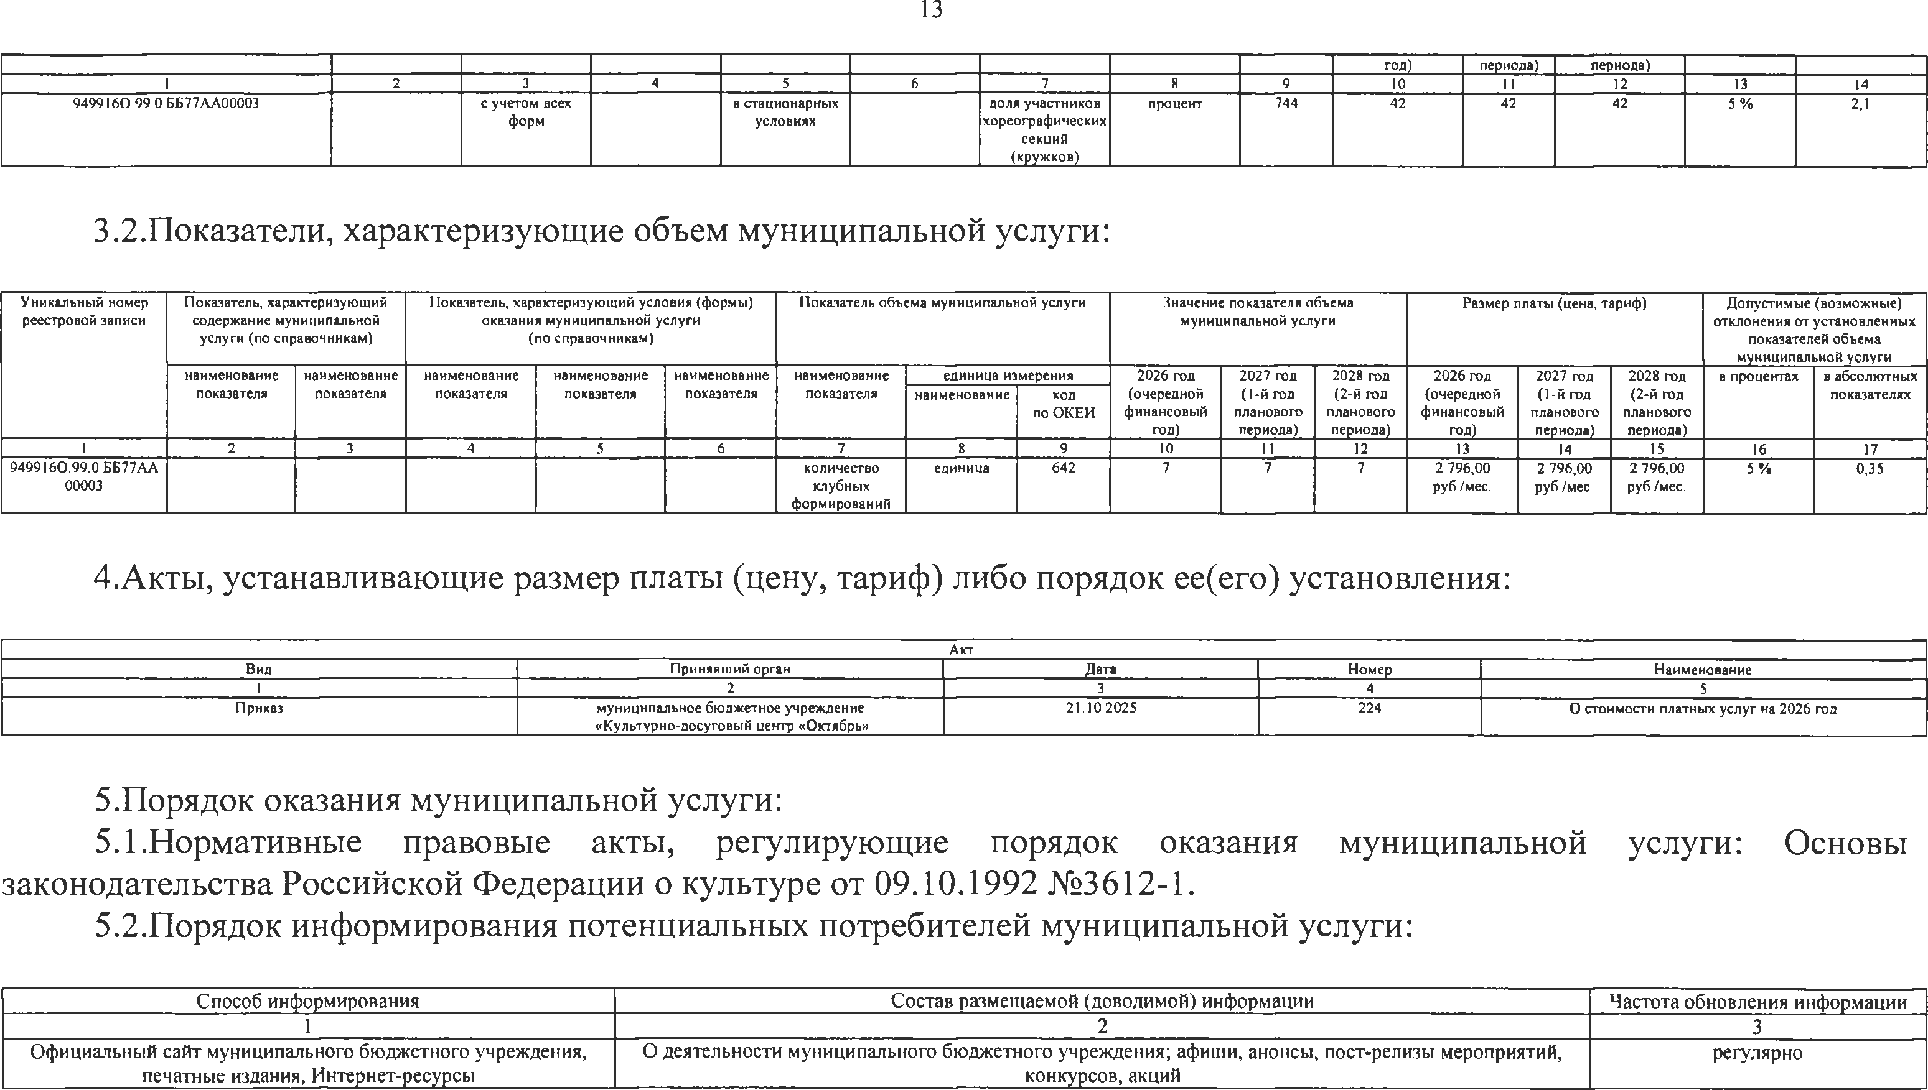
13

год) периода) периода)
1 2 3 4 5 6 7 8 9 10 11 12 13 14

949916 О .99 .0 .ББ 77 А А 00003 с учетом всех ф орм
в стационарны х условиях
доля участников хореограф ических секций
(круж ков)
процент 744 42 42 42 5 % 2,1

3.2.Показатели, характеризующие объем муниципальной услуги:

У никальны й номер реестровой записи | П оказатель, характеризую щ ий  содерж ание муниципальной услуги (по справочникам) |  | П оказатель, характеризую щ ий условия (ф ормы ) оказания муниципальной услуги  (п о справочникам) |  |  | П оказатель объем а муниципальной услуги |  |  | Значение показателя объем а м униципальной услуги |  |  | Размер платы (цена, тариф) |  |  | Д опустим ы е (возм ож ны е) отклонения о т устан овлен н ы х  показателей объем а
 |  |  |  |  |  |  |  |  |  |  |  |  |  |  | м униципальной услуги
 | наим енование н аим енование |  | наим енование наим енование наим енование |  |  | наим енование единица измерения |  |  | 2026 год 2027 год 2028 год |  |  | 2 026 год 2027 год 2028 год |  |  | в процентах в абсолю тны х
 | показателя | показателя | п оказателя | показателя | показателя | п оказателя | наим енование | код | (очередной | (1 -й год | (2 -й год | (очередной | (1 - й год | (2 -й год |  | показателях
 |  |  |  |  |  |  |  | по О КЕИ | ф инансовы й | планового | п ланового | ф инансовы й | планового | планового
 |  |  |  |  |  |  |  |  | год) | периода) | периода) | год) | периода) | периода)
1 | 2 | 3 | 4 | 5 | 6 | 7 | 8 | 9 | 10 | 11 | 12 | 13 | 14 | 15 | 16 | 17
949916 О .99 .0 .ББ 77 А А  00003 |  |  |  |  |  | количество  клубных | единица | 642 | 7 | 7 | 7 | 2 796 ,00  руб./мес. | 2 796 ,00  руб./мес. | 2 796,00  руб./мес. | 5 % | 0 ,35
 |  |  |  |  |  | ф ормирований

- Акты, устанавливающие размер платы (цену, тариф) либо порядок ее(его) установления:

Акт
Вид П ринявш ий орган Д ата Н ом ер Н аименование
1 2 3 4 5

Приказ м униципальное бю дж етное учреж дение
« К ультурно-досуговы й центр «О ктябрь»
21 .10 .2025 224 О стоим ости платных услуг на 2026 год

- Порядок оказания муниципальной услуги:
  - Нормативные правовые акты, регулирующие порядок оказания муниципальной услуги: Основы законодательства Российской Федерации о культуре от 09.10.1992 №3612-1.
  - Порядок информирования потенциальных потребителей муниципальной услуги:

Способ информирования Состав размещаемой (доводимой) информации Частота обновления информации
1 2 3

Официальный сайт муниципального бюджетного учреждения, печатные издания, Интернет-ресурсы
О деятельности муниципального бюджетного учреждения; афиши, анонсы, пост-релизы мероприятий, конкурсов, акций
регулярно

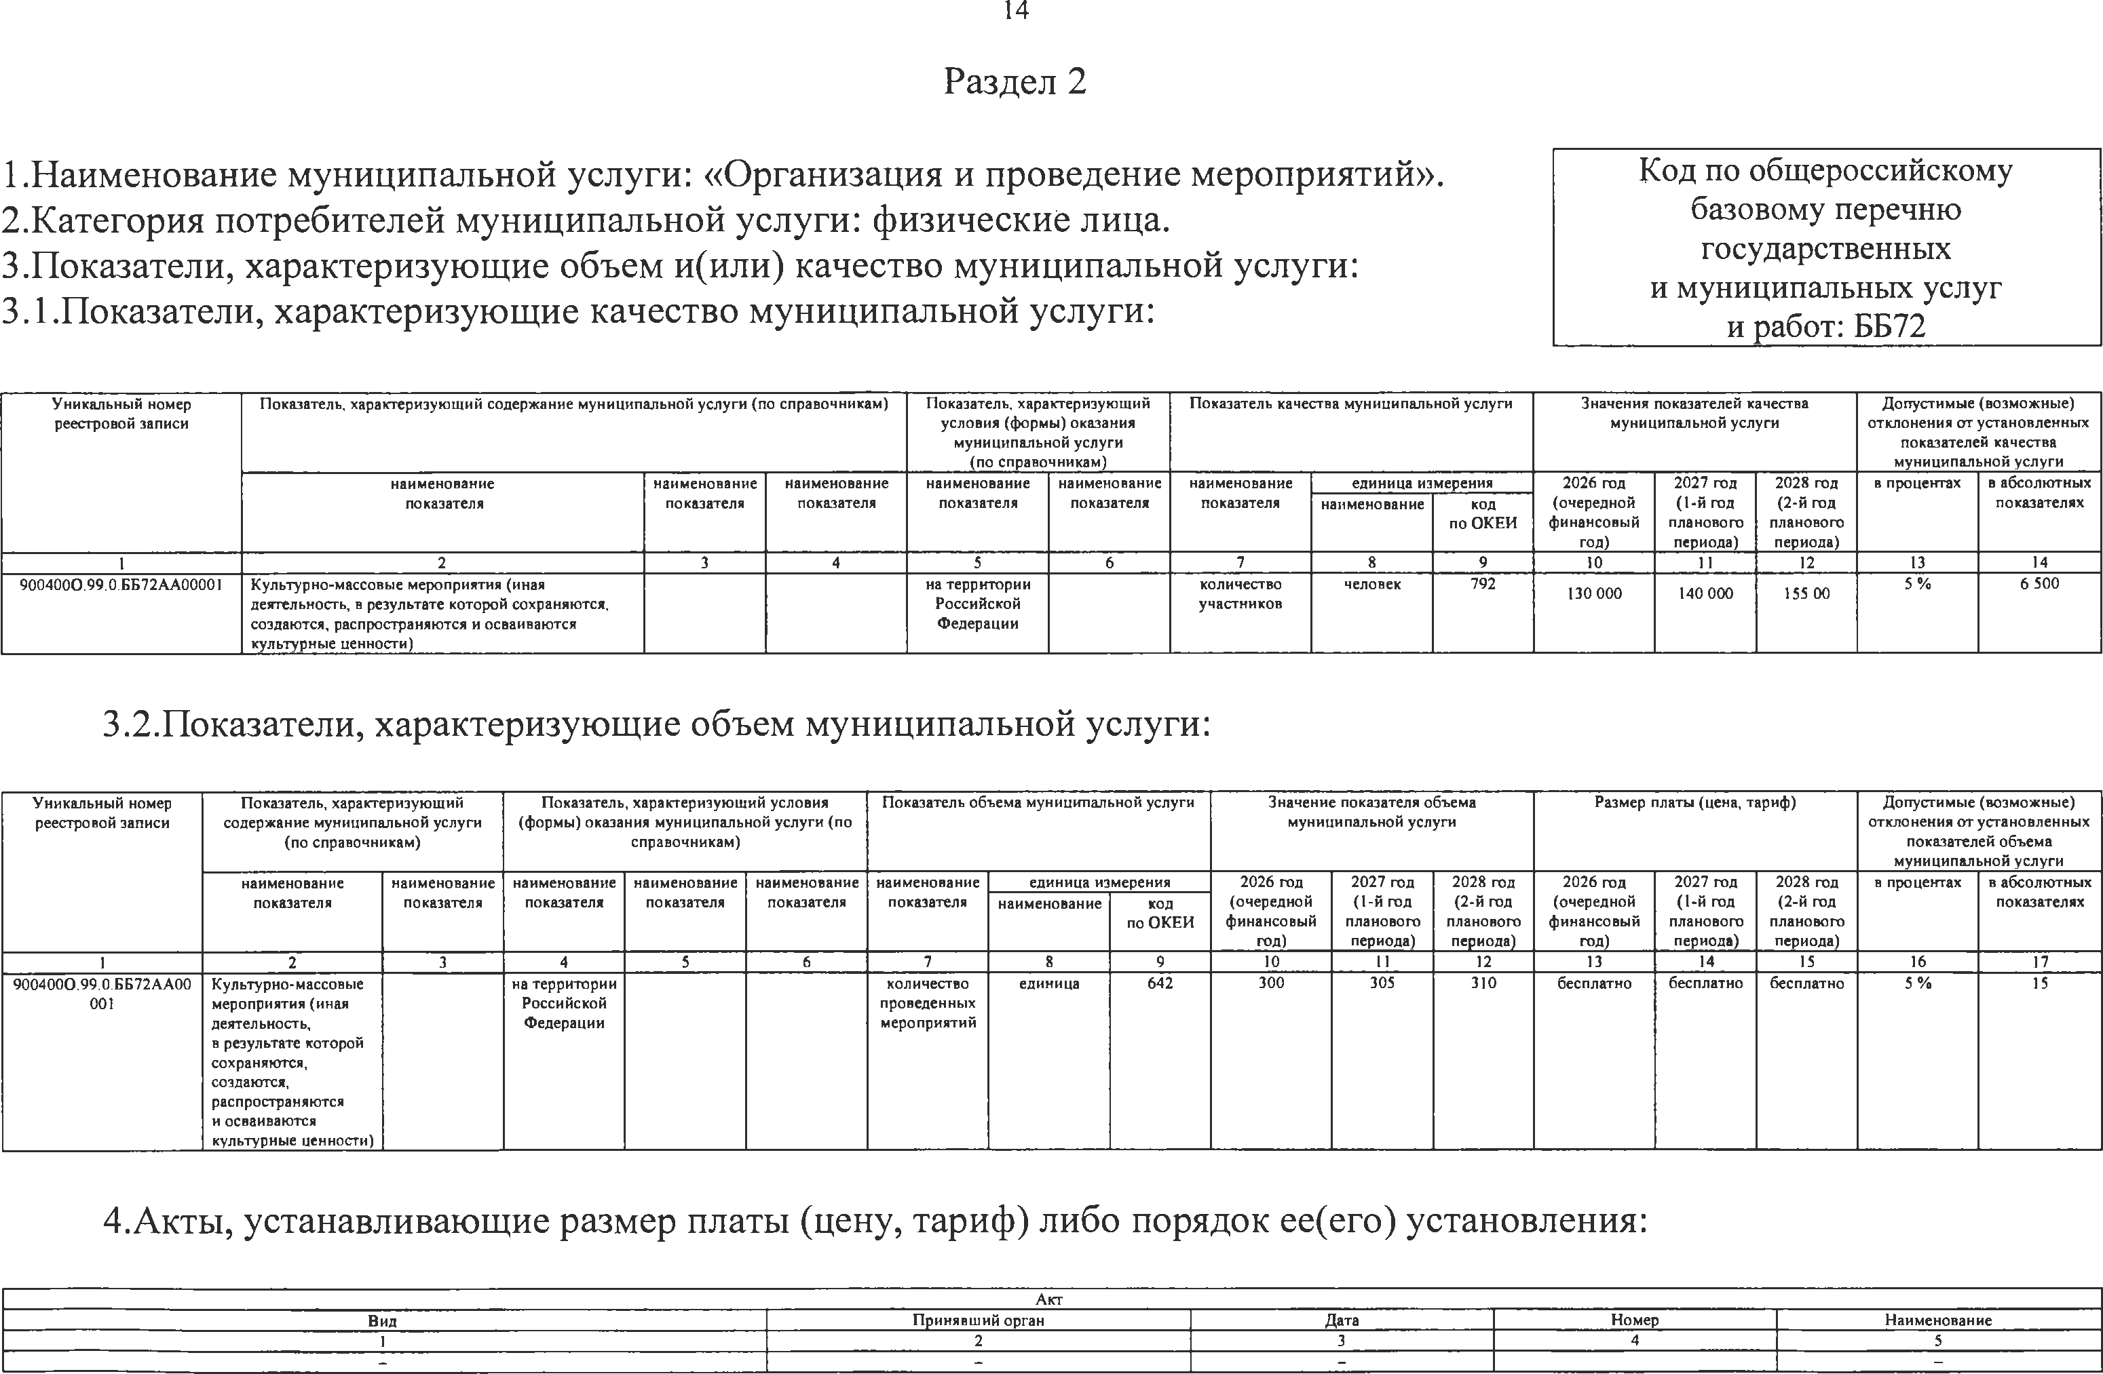
14

Раздел 2

1.Наименование муниципальной услуги: «Организация и проведение мероприятий». 2.Категория потребителей муниципальной услуги: физические лица.
- Показатели, характеризующие объем и(или) качество муниципальной услуги:
  - .Показатели, характеризующие качество муниципальной услуги:
Код по общероссийскому базовому перечню государственных
и муниципальных услуг и работ: ББ72

У никальны й номер реестровой записи
П оказатель, характеризую щ ий содерж ание м униципальной услуги (по справочникам ) П оказатель, характеризую щ ий
условия (ф орм ы ) оказания м униципальной услуги (по справочникам )

П оказатель качества м униципальной услуги Значения показателей качества
м униципальной услуги

Д оп устим ы е (возм ож ны е) отклонения о т устан овлен н ы х показателей качества
м униципальной услуги

н аим енование
н аим енование
наим енование
н аим енование
наим енование
наим енование
единица измерения 2026 год
2027 год
2028 год
в процентах в абсолю тны х

показателя
показателя
показателя
показателя
показателя
показателя
наим енование код
по О КЕИ
(очередной ф инансовы й год)
(1 -й год планового периода)
(2 -й год планового периода)
п оказателях

1 2 3 4 5 6 7 8 9 10 11 12 13 14

90 0 4 0 0 0 .9 9 .0.ББ 72АА 00001 Культурно-массовы е мероприятия (иная
деятельность, в результате которой сохраняю тся, создаю тся, распространяю тся и осваиваю тся культурные ценности)
на территории Российской Ф едерации
количество участников
человек 792 130 000 140 000 155 00 5 % 6 500

3.2.Показатели, характеризующие объем муниципальной услуги:

У никальны й номер | П оказатель, характеризую щ ий |  | П оказатель, характеризую щ ий условия |  |  | П оказатель объем а м униципальной услуги |  |  | Значение показателя объем а |  |  | Размер платы (цена, тари ф ) |  |  | Д оп устим ы е (возм ож н ы е)
реестровой записи | содерж ание муниципальной услуги |  | (ф орм ы ) оказания муниципальной услуги (по |  |  |  |  |  | м униципальной услуги |  |  |  |  |  | отклонения о т устан овлен н ы х
 | (п о справочникам) |  | сп равочникам ) |  |  |  |  |  |  |  |  |  |  |  | п оказателей объем а
 |  |  |  |  |  |  |  |  |  |  |  |  |  |  | м униципальной услуги
 | н аим енование наим енование |  | наим енование наим енование наим енование |  |  | наим енование единица измерения |  |  | 2026 год 2027 год 2028 год |  |  | 2026 год 2027 год 2028 год |  |  | в процентах в абсолю тны х
 | показателя | показателя | показателя | показателя | показателя | показателя | наим енование | код | (очередной | (1 -й год | (2 -й год | (очередной | (1 -й год | (2 -й год |  | п оказателях
 |  |  |  |  |  |  |  | по О КЕИ | ф инансовы й | планового | планового | финансовы й | планового | планового
 |  |  |  |  |  |  |  |  | год) | периода) | периода) | год) | периода) | периода)
1 | 2 | 3 | 4 | 5 | 6 | 7 | 8 | 9 | 10 | 11 | 12 | 13 | 14 | 15 | 16 | 17
90 0 4 0 0 0 .9 9 .0 .ББ 72 А А 00 | Культурно-массовы е |  | на территории |  |  | количество | единица | 642 | 300 | 305 | 310 | бесплатно | бесплатно | бесплатно | 5 % | 15
001 | м еропри яти я(и ная |  | Российской |  |  | проведенны х
 | деятельность, |  | Ф едерации |  |  | мероприятий
 | в результате которой
 | сохраняю тся,
 | создаю тся,
 | распространяю тся
 | и осваиваю тся
 | культурны е ценности)

- Акты, устанавливающие размер платы (цену, тариф) либо порядок ее(его) установления:

Акт
Вид П ринявш ий орган Д ата Н омер Н аим енование
1 2 3 4 5
- - - -

15

- Порядок оказания муниципальной услуги:
  - Нормативные правовые акты, регулирующие порядок оказания муниципальной услуги: Основы законодательства Российской Федерации о культуре от 09.10.1992 №3612-1.
  - Порядок информирования потенциальных потребителей муниципальной услуги:

Способ информирования Состав размещаемой (доводимой) информации Частота обновления информации
1 2 3

Официальный сайт муниципального бюджетного учреждения, печатные издания, Интернет-ресурсы
О деятельности муниципального бюджетного учреждения; афиши, анонсы, пост-релизы мероприятий, конкурсов, акций
регулярно

Часть 2.Сведения о выполняемых муниципальных работах Раздел 1
    - Наименование муниципальной работы: «Организация деятельности клубных
формирований и формирований самодеятельного народного творчества».
    - Категория потребителей муниципальной работы: физические лица. 3.Показатели, характеризующие объем и(или) качество муниципальной работы: 3.1.Показатели, характеризующие качество муниципальной работы:

Код по региональному перечню государственных (муниципальных) услуг
и оабот: 0573

Н ом ер реестровой записи, присвоенный в систем е ЭБ ЕПБС

П оказатель, характеризую щ ий содерж ание м униципальной работы

П оказатель, характеризую щ ий условия (ф орм ы ) выполнения
П оказатель качества муниципальной работы Значение показателя качества м униципальной
работы

Д оп устим ы е (возм ож н ы е) отклон ен ия о т устан овлен н ы х

(по сп равочникам )
м униципальной работы
(по справочникам )

наим енование

единица измерения
2 026 год (очередной
ф инансовы й год)
2027 год
. (1 - й год планового
2028 год (2 -й год п ланового
показателей качества м униципальной работы
в процентах в абсолю тны х

 | наим енование  показателя | наим енование  показателя | наим енование  показателя | наим енование  показателя | наим енование  показателя | показателя | наим енование | код  по О КЕИ |  | п ериода) | периода) |  | п оказателях
1 | 2 | 3 | 4 | 5 | 6 | 7 | 8 | 9 | 10 | 11 | 12 | 13 | 14
900400. Р. 83 .1 .05730001002 |  |  |  |  |  | удовлетворенность  потребителей | процент | 744 | 100 | 100 | 100 | 5 % | 5
 |  |  |  |  |  | качеством
 |  |  |  |  |  | муниципальной
 |  |  |  |  |  | работы

3.2.Показатели, характеризующие объем муниципальной работы:

Н ом ер реестровой записи, присвоенный
в систем е ЭБ ЕПБС

П оказатель, характеризую щ ий содерж ание м униципальной работы (по справочникам)

П оказатель, характеризую щ ий условия (ф орм ы ) выполнения муниципальной работы
( п о сп равочникам )

П оказатель объем а муниципальной работы Значение показателя объем а м униципальной работы

Размер платы (цена, тари ф ) Д оп устим ы е (возм ож н ы е)
отклон ен ия
о т устан овлен н ы х п оказателей объем а
м униципальной работы

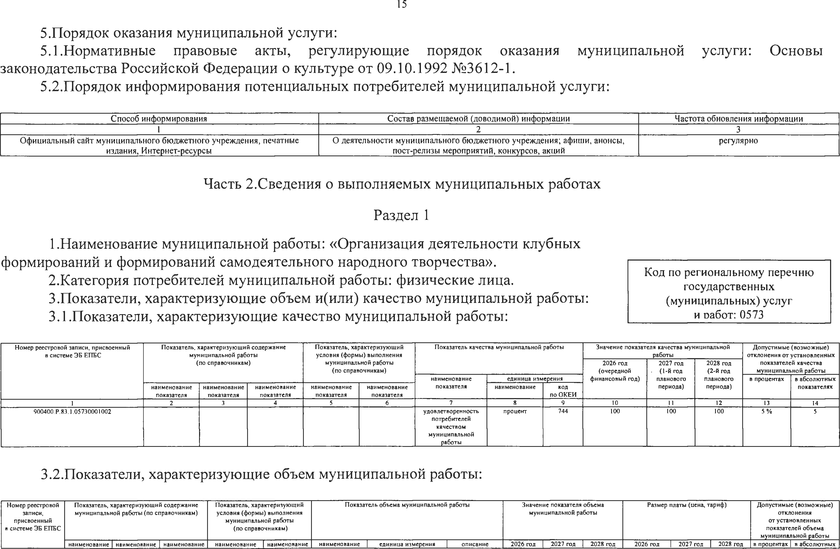
наим енование | наим енование | наим енование наим енование | наим енование н аим енование | единица измерения | описание 2026 год | 2027 год | 2028 год 2026 год | 2027 год | 2028 год в процентах | в абсолю тны х

16

 | показателя | показателя | показателя | показателя | показателя | показателя | наим енование | код  по О К ЕИ | работы | (очередной ф инансовы й  год) | (1 -й год  планового периода) | (2 -й год  планового п ериода) | (очередной  ф инансовы й год) | (1 -й год  планового периода) | (2 -й год планового  периода) |  | п оказателях
1 | 2 | 3 | 4 | 5 | 6 | 7 | 8 | 9 | 10 | 11 | 12 | 13 | 14 | 15 | 16 | 17 | 18
900400 .Р. 83.1.0573  0001002 |  |  |  |  |  | количество  клубных | единица | 642 | организация  деятельности | 40 | 40 | 40 | бесплатно | бесплатно | бесплатно | 5 % | 2
 |  |  |  |  |  | ф орм ирований |  |  | клубных
 |  |  |  |  |  |  |  |  | форм ирований
 |  |  |  |  |  |  |  |  | и формирований
 |  |  |  |  |  |  |  |  | сам одеятельного
 |  |  |  |  |  |  |  |  | народного
 |  |  |  |  |  |  |  |  | творчества

Раздел 2

- Наименование муниципальной работы: «Организация и проведение культурно-массовых мероприятий».
- Категория потребителей муниципальной работы: юридические лица; физические лица. 3.Показатели, характеризующие объем и(или) качество муниципальной работы: 3.1.Показатели, характеризующие качество муниципальной работы:

Код по региональному перечню государственных (муниципальных) услуг
и работ: 0574

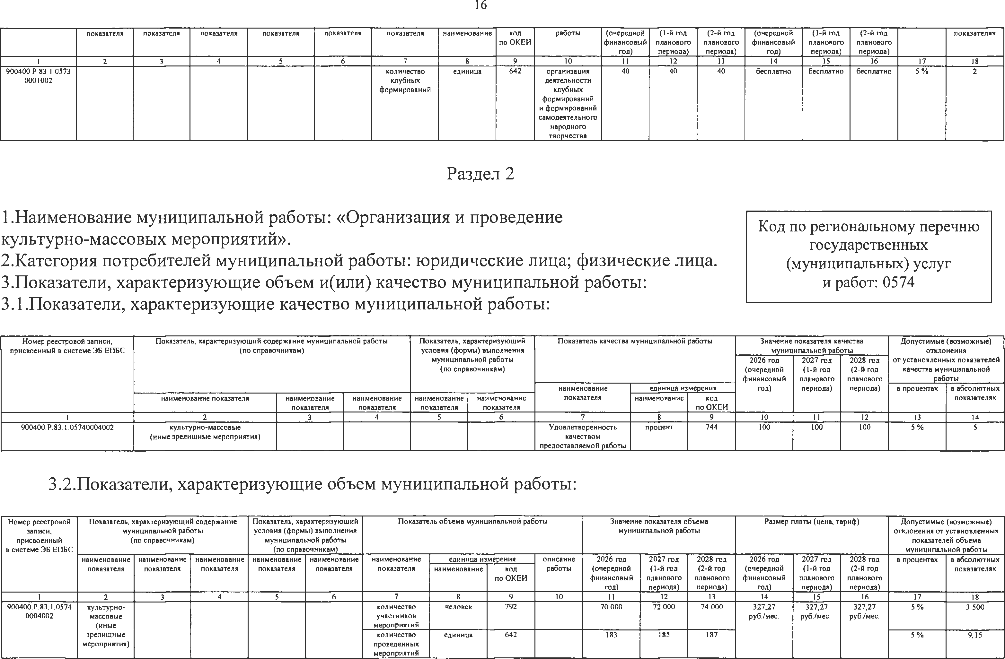
Н ом ер реестровой записи, | П оказатель, характеризую щ ий содерж ание муниципальной работы |  |  | Показатель, характеризую щ ий |  | П оказатель качества муниципальной работы |  |  | Значение | показателя качества |  | Д оп устим ы е (возм ож н ы е)
присвоенный в систем е ЭБ ЕПБС | (п о справочникам ) |  |  | условия (ф ормы ) выполнения |  |  |  |  | муниц | ипальной работы |  | отклонения
 |  |  |  | муниципальной работы |  |  |  |  | 2026 год | 2027 год 2028 год |  | о т устан овлен н ы х п оказателей
 |  |  |  | (п о справочникам) |  |  |  |  | (очередной | (1 -й год (2 -й год |  | качества м униципальной
 |  |  |  |  |  |  |  |  | финансовы й | планового планового |  | работы
 |  |  |  |  |  | н аим енование единица измерения |  |  | год) | периода) периода) |  | в процентах в абсолю тны х
 | наим енование показателя | наим енование | наим енование | наим енование | наим енование | показателя | наим енование | код |  |  |  |  | показателях
 |  | показателя | показателя | показателя | показателя |  |  | по О КЕИ
1 | 2 | 3 | 4 | 5 | 6 | 7 | 8 | 9 | 10 | 11 | 12 | 13 | 14
900400. Р. 83 .1 .05740004002 | кул ьту р но- массов ые  (ины е зрелищ ны е м ероприятия) |  |  |  |  | У довлетворенность  качеством | процент | 744 | 100 | 100 | 100 | 5 % | 5
 |  |  |  |  |  | п редоставляем ой работы

3.2.Показатели, характеризующие объем муниципальной работы:

Н ом ер реестровой  записи, присвоенный | П оказатель, характеризую щ ий содерж ание муниципальной работы  (по справочникам) |  |  | П оказатель, характеризую щ ий условия (ф ормы ) выполнения  муниципальной работы |  | П оказатель объем а м униципальной работы |  |  | Зн ачение показателя объем а муниципальной работы |  |  |  | Размер платы (цена, тариф ) |  |  | Д оп устим ы е (возм ож н ы е) отклонения от устан овлен н ы х  показателей объем а
в систем е ЭБ ЕПБС |  |  |  | (по справочникам ) |  |  |  |  |  |  |  |  |  |  |  | м униципальной работы
наим енование наим енование наим енование наим енование наим енование наим енование единица измерения оп исание 2026 год 2027 год 2028 год 2026 год 2027 год 2028 год в процентах в абсолю тны х
 | показателя | показателя | показателя | показателя | показателя | показателя | наим енование | код | работы | (очередной | (1 -й год | (2 -й год | (очередной | (1 -й год | (2 -й год |  | п оказателях
 |  |  |  |  |  |  |  | по О К ЕИ |  | финансовы й | планового | планового | финансовы й | планового | планового
 |  |  |  |  |  |  |  |  |  | год) | периода) | периода) | год) | периода) | периода)
1 | 2 | 3 | 4 | 5 | 6 | 7 | 8 | 9 | 10 | 11 | 12 | 13 | 14 | 15 | 16 | 17 | 18
900400.Р. 83 .1 .0574 | культурно- |  |  |  |  | количество | человек | 792 |  | 70 000 | 72 000 | 74 000 | 327 ,27 | 327 ,27 | 327 ,27 | 5 % | 3 500
0004002 | массовые  (ины е |  |  |  |  | участников  м ероприятий |  |  |  |  |  |  | руб./мес. | руб./мес.. | руб./мес.
 | зрелищ ны е  мероприятия) |  |  |  |  | количество проведенны х | единица | 642 |  | 183 | 185 | 187 |  |  |  | 5 % | 9,15
 |  |  |  |  |  | м ероприятий

17

Часть 3.Прочие сведения о муниципальном задании

- Основания (условия и порядок) для досрочного прекращения выполнения муниципального задания:
реорганизация или ликвидация муниципального бюджетного учреждения. Досрочно прекращение выполнения муниципального задания осуществляется муниципальным бюджетным учреждением на основании принятого в установленном порядке решения учредителя. В случае ликвидации или реорганизации муниципальное бюджетное учреждение представляет досрочный отчет о выполнении муниципального задания на дату решения учредителя о ликвидации или реорганизации муниципального бюджетного учреждения;
перераспределение полномочий, повлекшее исключение из компетенции муниципального бюджетного учреждения полномочий по оказанию муниципальной услуги;
исключение муниципальной услуги (работы) из общероссийского базового перечня государственных и муниципальных услуг и работ или из регионального перечня государственных (муниципальных) услуг и работ;
иные предусмотренные правовыми актами случаи, влекущие за собой невозможность оказания муниципальной услуги, не устранимую в краткосрочной перспективе.
- Иная информация, необходимая для выполнения (контроля за выполнением) муниципального задания:
Информация о результатах изучения мнения получателей предоставляемых муниципальных услуг (работ) методом опроса (анкетирование) не менее 600 респондентов на предмет удовлетворенности качеством условий оказания муниципальных услуг (работ). Срок представления информации в управление культуры Администрации города Ханты-Мансийска - ежегодно до 30 января года, следующего за отчетным годом.
Форма отчета о выполнении муниципального задания представлена в приложении к настоящему муниципальному заданию.
- Порядок контроля за выполнением муниципального задания, контроля за целевым использованием и соблюдений
условий предоставления субсидий:

Формы контроля Периодичность Органы, осуществляющие контроль выполнения муниципального задания

Анализ отчетов, в том числе предварительных отчетов о выполнении муниципального задания
ежеквартально управление культуры Администрации
города Ханты-М ансийска

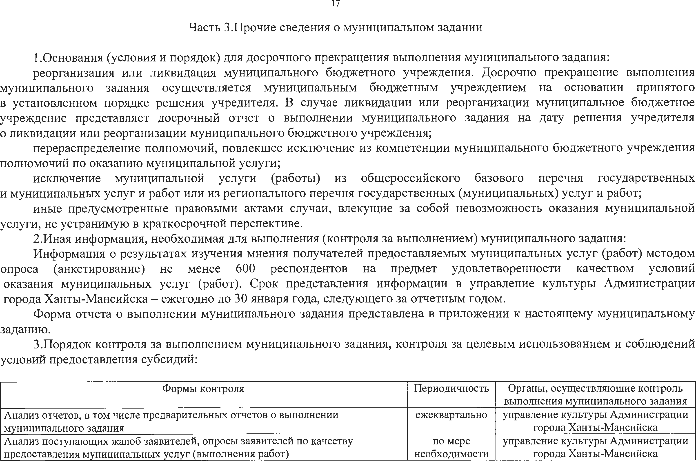
Анализ поступающих жалоб заявителей, опросы заявителей по качеству предоставления муниципальных услуг (выполнения работ)
по мере необходимости
управление культуры Администрации города Ханты-М ансийска

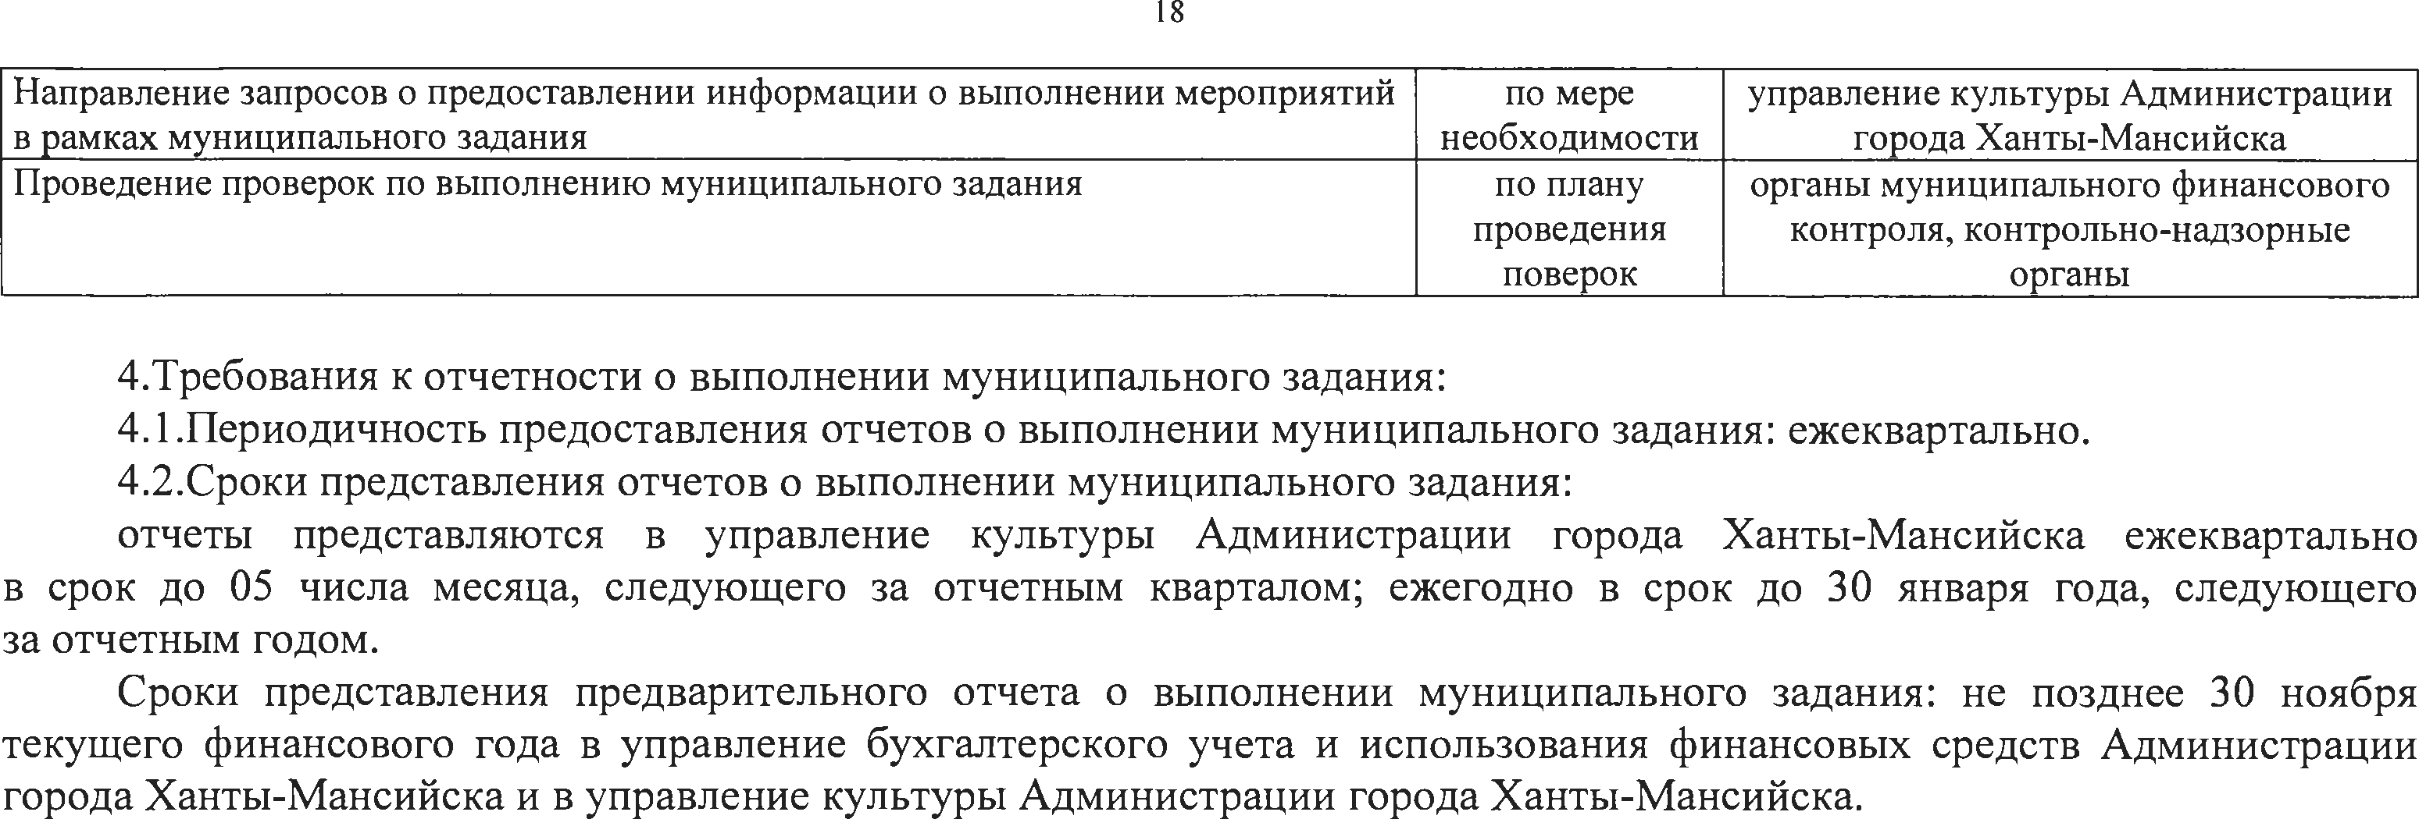
18

Направление запросов о предоставлении информации о выполнении мероприятий в рамках муниципального задания
по мере необходимости
управление культуры Администрации города Ханты-М ансийска

Проведение проверок по выполнению муниципального задания по плану проведения
поверок
органы муниципального финансового контроля, контрольно-надзорные органы

- Требования к отчетности о выполнении муниципального задания:
  - Периодичность предоставления отчетов о выполнении муниципального задания: ежеквартально.
  - Сроки представления отчетов о выполнении муниципального задания:
отчеты представляются в управление культуры Администрации города Ханты-Мансийска ежеквартально в срок до 05 числа месяца, следующего за отчетным кварталом; ежегодно в срок до 30 января года, следующего за отчетным годом.
Сроки представления предварительного отчета о выполнении муниципального задания: не позднее 30 ноября текущего финансового года в управление бухгалтерского учета и использования финансовых средств Администрации города Ханты-Мансийска и в управление культуры Администрации города Ханты-Мансийска.

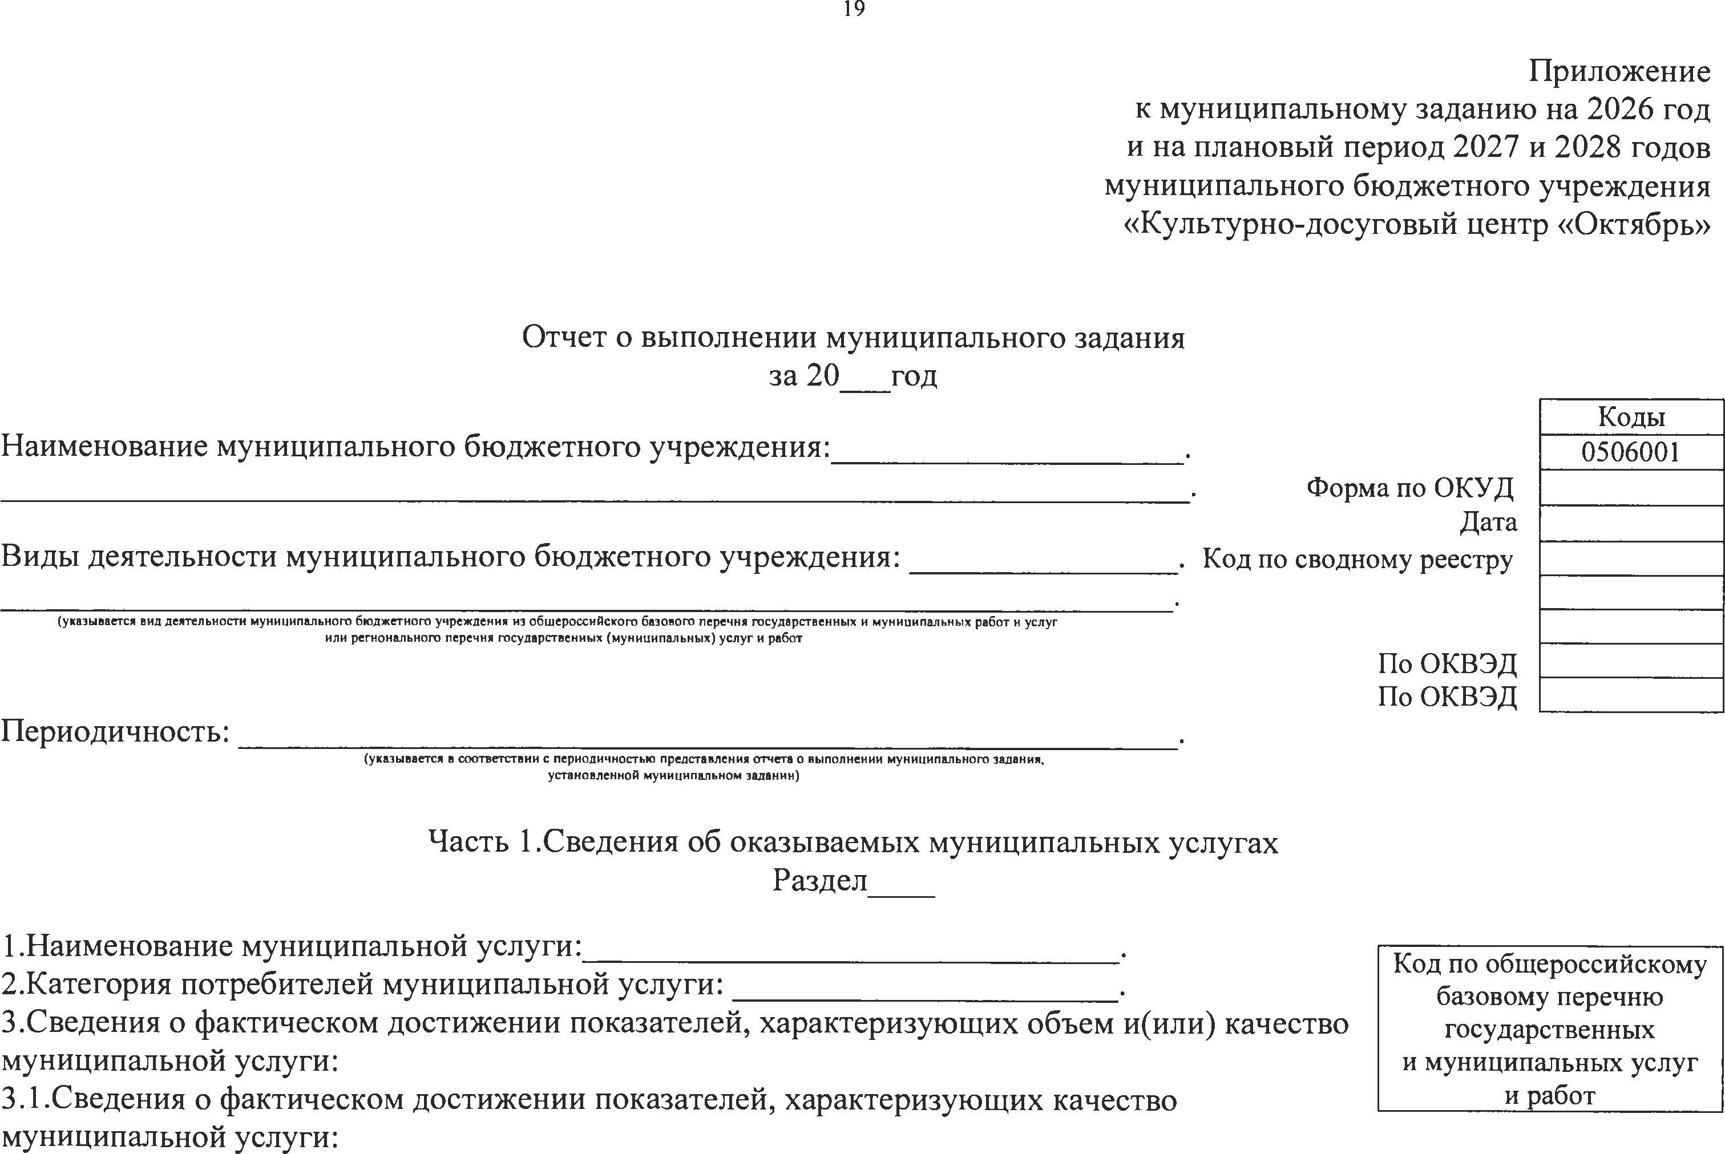
19

Приложение к муниципальному заданию на 2026 год и на плановый период 2027 и 2028 годов
муниципального бюджетного учреждения
«Культурно-досуговый центр «Октябрь»

Отчет о выполнении муниципального задания за 20 год

Наименование муниципального бюджетного учреждения: .
. Форма по ОКУД
Дата
Виды деятельности муниципального бюджетного учреждения: . Код по сводному реестру

Коды 0506001

(указы вается вид деятельности м униципального бю дж етного учреж дения из общ ероссийского базового перечня государственны х и муниципальны х работ и услуг или регионального перечня государственны х (м униципальны х) услуг и работ

Периодичность: .
(указы вается в соответствии с периодичностью представления отчета о выполнении муниципального задания, установленной муниципальном задании)

Часть 1.Сведения об оказываемых муниципальных услугах Раздел
1.Наименование муниципальной услуги: . 2.Категория потребителей муниципальной услуги: .
- Сведения о фактическом достижении показателей, характеризующих объем и(или) качество муниципальной услуги:

По ОКВЭД По ОКВЭД

Код по общероссийскому базовому перечню государственных
и муниципальных услуг

  - Сведения о фактическом достижении показателей, характеризующих качество и работ
муниципальной услуги:

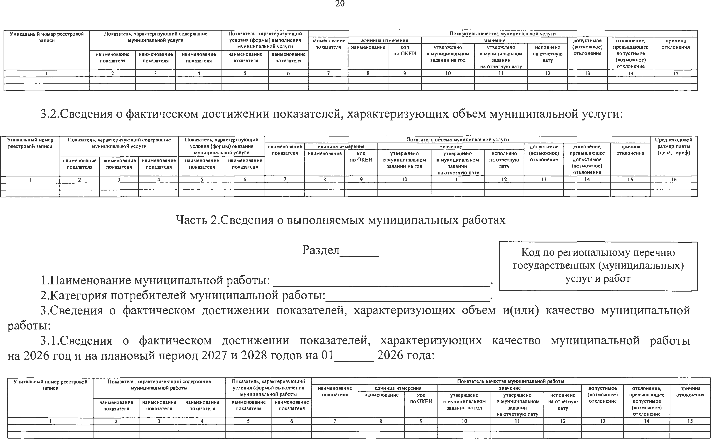
20

У никальны й номер реестровой записи | П оказатель, характеризую щ ий содерж ание м униципальной услуги |  |  | П оказатель, характеризую щ ий  условия (ф орм ы ) выполнения муниципальной услуги |  | наим енование показателя | еди ни ца измерения наим енование код |  | П оказатель качества м униципальной услуги  значение  утверж дено утверж дено исполнено |  |  | допустим ое (возм ож ное) | отклонение, п ревы ш аю щ ее | п ричина  о тклон ен ия
наим енование |  | наим енование | наим енование | наим енование | наим енование |  |  | по О К ЕИ | в муниципальном | в муниципальном | на отчетную | отклонение | допустим ое
показателя |  | показателя | показателя | показателя | показателя |  |  |  | задании на год | задании | дату |  | ( возм ож ное)
 |  |  |  |  |  |  |  |  |  | на отчетн ую дату |  |  | о тклонение
1 2 |  | 3 | 4 | 5 | 6 | 7 | 8 | 9 | 10 | 11 | 12 | 13 | 14 15

  - Сведения о фактическом достижении показателей, характеризующих объем муниципальной услуги:

У никальны й номер | П оказатель, характеризую щ ий содерж ание |  |  | П оказатель, характеризую щ ий |  |  |  |  | П оказатель объем а м униципальной услуги |  |  |  |  |  | С реднегодовой
реестровой записи | муниципальной услуги |  |  | условия (ф орм ы ) оказания |  | наим енование | единица измерения |  | значение |  |  | допустим ое | отклонение, | причина | разм ер платы
 |  |  |  | м униципальной услуги |  | показателя | наим енование код |  | утверж дено утверж дено исполнено |  |  | (возм ож ное) | превы ш аю щ ее | отклонения | (цена, тари ф )
наим енование |  | наим енование | наим енование | наим енование | наим енование |  |  | по О к Е И | в муниципальном | в муниципальном | на отчетную | отклонение | допустим ое
показателя |  | показателя | показателя | показателя | показателя |  |  |  | задании на год | задании | дату |  | (возм ож ное)
 |  |  |  |  |  |  |  |  |  | на отчетную дату |  |  | отклон ен ие
1 2 |  | 3 | 4 | 5 | 6 | 7 | 8 | 9 | 10 | 11 | 12 | 13 | 14 15 16

Часть 2.Сведения о выполняемых муниципальных работах

Раздел

1.Наименование муниципальной работы: . 2.Категория потребителей муниципальной работы: .
- Сведения о фактическом достижении показателей, характеризующих объем работы:
Код по региональному перечню государственных (муниципальных) услуг и работ

и(или) качество муниципальной

  - Сведения о фактическом достижении показателей, характеризующих качество муниципальной работы на 2026 год и на плановый период 2027 и 2028 годов на 01 2026 года:

У никальны й номер реестровой | Показатель, характеризую щ ий содерж ание |  |  | П оказатель, характеризую щ ий |  |  |  |  | П оказатель качества муниципальной работы
записи | муниципальной работы |  |  | условия (ф орм ы ) выполнения |  | наим енование | единица измерения |  | значение |  |  | допустим ое | отклонение, | п ричина
 |  |  |  | м униципальной работы |  | показателя | н аим енование код |  | утверж дено утверж дено исполнено |  |  | (возм ож ное) | превы ш аю щ ее | отклон ен ия
наим енование |  | наим енование | наим енование | наим енование | наим енование |  |  | по ОКЕИ | в м униципальном | в м униципальном | на отчетную | отклонение | допустим ое
показателя |  | показателя | показателя | показателя | показателя |  |  |  | задании на год | задании | дату |  | (возм ож ное)
 |  |  |  |  |  |  |  |  |  | на отчетную дату |  |  | отклонение
1 2 |  | 3 | 4 | 5 | 6 | 7 | 8 | 9 | 10 | 11 | 12 | 13 | 14 15

21

  - Сведения о фактическом достижении показателей, характеризующих объем муниципальной работы:

У никальны й номер | П оказатель, характеризую щ ий содерж ание |  |  | П оказатель, характеризую щ ий |  |  |  |  | П оказатель объем а м униципальной работы |  |  |  |  | Разм ер платы
реестровой записи | муниципальной работы |  |  | условия (ф орм ы ) вы полнения |  | н аим енование | единица измерения |  | значение |  |  | допустим ое | отклонение, | причина (цена, тари ф )
муниципальной работы показателя наим енование код утверж дено утверж дено исполнено (возм ож н ое) превы ш аю щ ее отклонения
наим енование |  | наим енование | наим енование | н аим енование | н аим енование |  |  | по О КЕИ | в муниципальном | в муниципальном | на отчетную | отклонение | допустим ое
показателя |  | показателя | показателя | показателя | показателя |  |  |  | задании на год | задании | дату |  | (возм ож ное)
 |  |  |  |  |  |  |  |  |  | на отчетную дату |  |  | отклон ен ие
1 2 |  | 3 | 4 | 5 | 6 | 7 | 8 | 9 | 10 | 11 | 12 | 13 | 14 15 16

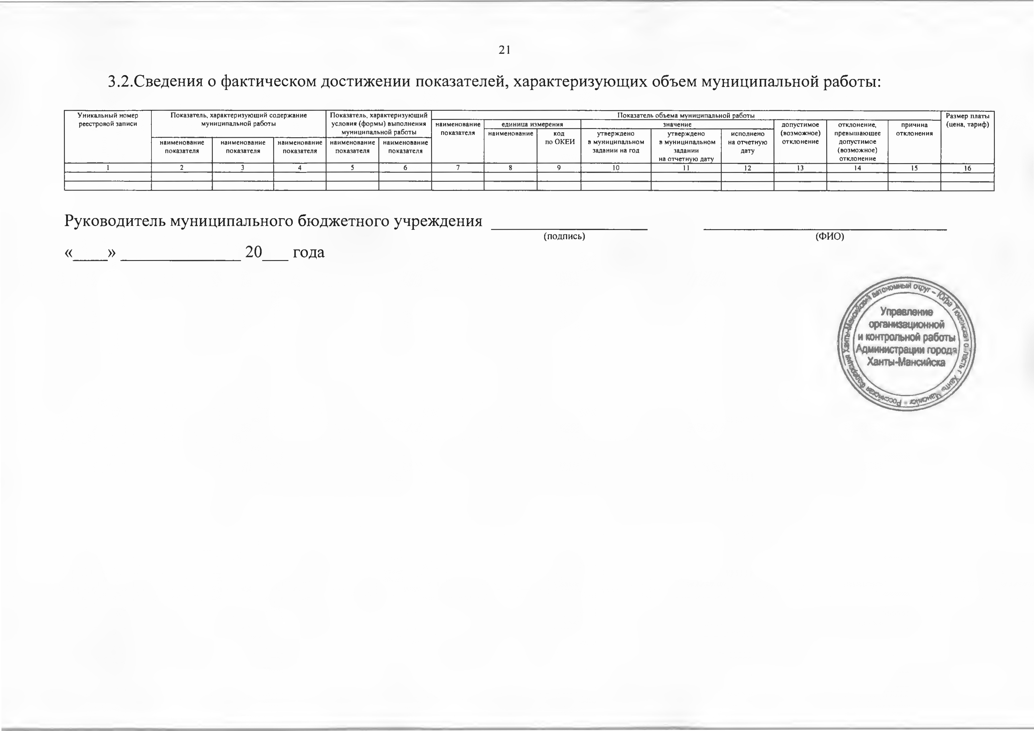
Руководитель муниципального бюджетного учреждения
« » 20 года

(подпись) (ФИО)

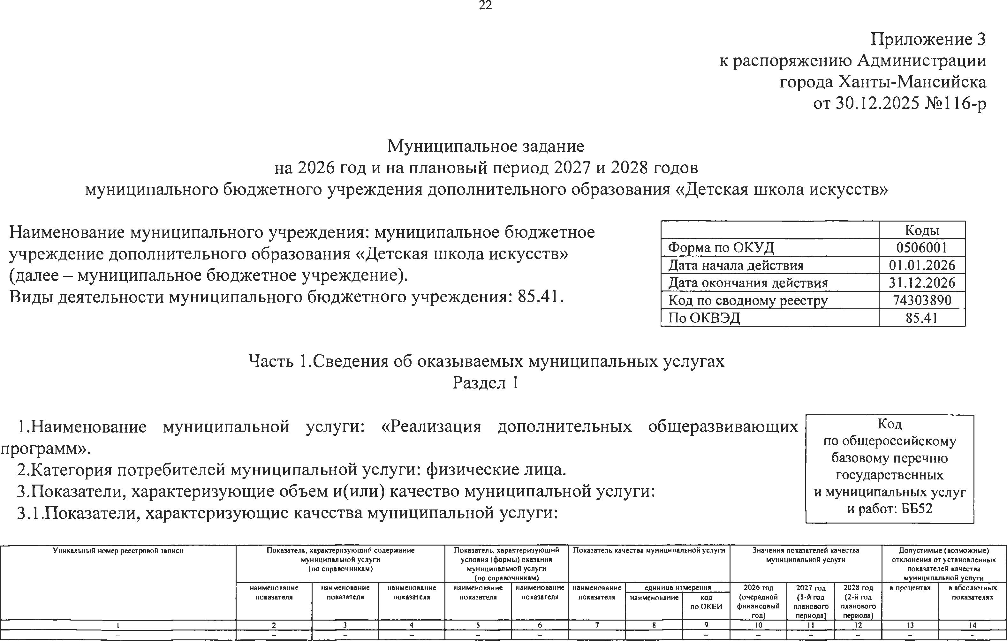
22

Приложение 3 к распоряжению Администрации города Ханты-Мансийска
от 30.12.2025 №116-р

Муниципальное задание
на 2026 год и на плановый период 2027 и 2028 годов
муниципального бюджетного учреждения дополнительного образования «Детская школа искусств»

Наименование муниципального учреждения: муниципальное бюджетное учреждение дополнительного образования «Детская школа искусств» (далее - муниципальное бюджетное учреждение).
Форма по ОКУД | Коды  0506001
Дата начала действия | 01.01.2026
Дата окончания действия | 31.12.2026
Код по сводному реестру | 74303890
По ОКВЭД | 85.41

Виды деятельности муниципального бюджетного учреждения: 85.41.

Часть 1.Сведения об оказываемых муниципальных услугах Раздел 1

- Наименование муниципальной услуги: «Реализация дополнительных общеразвивающих программ».
- Категория потребителей муниципальной услуги: физические лица. 3.Показатели, характеризующие объем и(или) качество муниципальной услуги:
3.1 .Показатели, характеризующие качества муниципальной услуги:
Код
по общероссийскому базовому перечню государственных
и муниципальных услуг и работ: ББ52

У никальны й номер реестровой записи П оказатель, характеризую щ ий содерж ание муниципальной услуги
(п о справочникам )

П оказатель, характеризую щ ий условия (ф орм ы ) оказания
м униципальной услуги
(п о справочникам )

П оказатель качества муниципальной услуги Значения показателей качества
муниципальной услуги

Д оп устим ы е (возм ож н ы е) отклонения о т устан овлен н ы х показателей качества
м униципальной услуги

наим енование
наим енование
наим енование
н аим енование
наим енование
наим енование
единица измерения 2026 год
2027 год
2028 год
в процентах в абсолю тны х

 | показателя | показателя | показателя | показателя | показателя | показателя | наим енование | код  по О КЕИ | (очередной ф инансовы й  год) | (1 -й год  планового п ериода) | (2 -й год  планового периода) |  | показателях
1 | 2 | 3 | 4 | 5 | 6 | 7 | 8 | 9 | 10 | 11 | 12 | 13 | 14
- | - | - | - | - | - | - | - | - | - | - | - | - | -

23

3.2.Показатели, характеризующие объем муниципальной услуги:

У никальны й номер | П оказатель, характеризую щ ий | П оказатель, характеризую щ ий условия | П оказатель объем а муниципальной услуги | Значение показателя объем а | Р азм ер платы (цена, тари ф ) | Д оп устим ы е (возмож ны е)
реестровой записи | содерж ание муниципальной услуги (п о справочникам) | (ф орм ы ) оказания м униципальной услуги (п о справочникам ) |  | муниципальной услуги |  | отклон ен ия о т установленны х п оказателей объем а  м униципальной услуги

наим енование
наим енование
наим енование
наим енование
н аим енование
наим енование
единица измерения 2026 год
2027 год
2028 год
2026 год
2027 год
2028 год
в процентах в абсолю тны х

показателя
показателя
показателя
показателя
п оказателя
показателя
наим енование код
по О КЕИ
(очередной финансовы й год)
(1 -й год планового периода)
(2 -й год планового периода)
(очередной финансовы й год)
(1 -й год планового периода)
(2 -й год планового периода)
показателях

1 2 3 4 5 6 7 8 9 10 11 12 13 14 15 16 17

8 0 4 2 000 .99 .0 .ББ 52 А Ж 48000 “ - очная — “ количество
человеко-часов
человеко-час 539 20 221 11 516 3 781 бесплатно бесплатно бесплатно 5 % 1 011,05

- Акты, устанавливающие размер платы (цену, тариф) либо порядок ее(его) установления:

Вид | П ринявш ий орган | Акт  Д ата | Н омер | Наим енование
1 | 2 | 3 | 4 | 5
- | - | - | - | -

- Порядок оказания муниципальной услуги:
  - Нормативные правовые акты, регулирующие порядок оказания муниципальной услуги: Федеральный закон от 29.12.2012 №273-Ф3 «Об образовании в Российской Федерации».
  - Порядок информирования потенциальных потребителей муниципальной услуги:

Способ информирования Состав размещаемой (доводимой) информации Частота обновления информации
1 2 3

Официальный сайт муниципального бюджетного учреждения В соответствии со статьей 29 Федерального закона от 29.12.2012 № 273-Ф3 «Об образовании
в Российской Федерации», постановлением Правительства Российской Федерации от 20.10.2021 №1802
«Об утверждении Правил размещения на официальном сайте образовательной организации и информационно-телекоммуникационной сети «Интернет» и обновления информации
об образовательной организации, а также о признании утратившими силу некоторых актов и отдельных положений некоторых актов Правительства Российской Федерации»
не позднее 10 рабочих дней после изменения сведений

Раздел 2

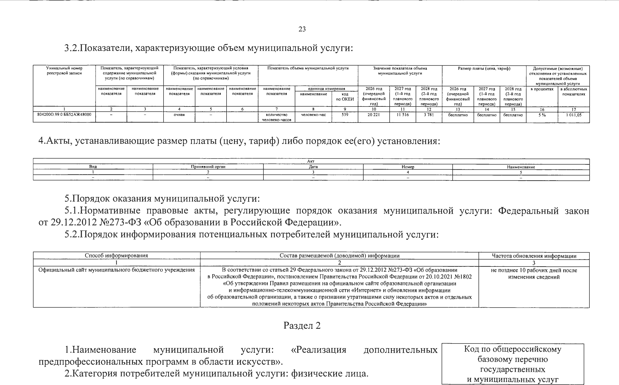
- Наименование муниципальной услуги: «Реализация дополнительных предпрофессиональных программ в области искусств».
- Категория потребителей муниципальной услуги: физические лица.
Код по общероссийскому базовому перечню государственных
и муниципальных услуг

24

- Показатели, характеризующие объем и(или) качество муниципальной услуги:
  - .Показатели, характеризующие качество муниципальной услуги:

и работ: ББ55

У никальны й номер реестровой записи П оказатель, характеризую щ ий содерж ан ие муниципальной
услуги (п о справочникам )

П оказатель, характеризую щ ий условия (ф орм ы ) оказания муниципальной услуги
(по справочникам )

П оказатель качества м униципальной услуги Значения показателей качества
м униципальной услуги

Д опустим ы е (возм ож н ы е) отклонения о т устан овлен н ы х показателей качества
м униципальной услуги

наим енование
наим енование
наим енование
наим енование
н аим енование
наим енование
еди ни ца измерения 2026 год
2027 год
2028 год
в процентах в абсолю тны х

 | показателя | показателя | показателя | показателя | показателя | показателя | н аим енование | код  по О К ЕИ | (очередной финансовы й  год) | (1 -й год планового  периода) | (2 - й год  планового периода) |  | показателях
1 | 2 | 3 | 4 | 5 | 6 | 7 | 8 | 9 | 10 | 11 | 12 | 13 | 14
- | - | - | - | - | - | - | - | - | - | - | - | - | -

3.2.Показатели, характеризующие объем муниципальной услуги:
У никальны й номер  реестровой записи | П оказатель, характеризую щ ий  содерж ание м униципальной | П оказатель, характеризую щ ий условия  (ф орм ы ) оказания муниципальной услуги | П оказатель объем а м униципальной услуги | Значение показателя объем а  муниципальной услуги | Разм ер платы (цена, тариф ) | Д оп устим ы е (возм ож н ы е) отклонения от устан овлен н ы х
 | услуги  (по справочникам) | (по справочникам ) |  |  |  | показателей объем а м униципальной услуги
наим енование наим енование наим енование наим енование наим енование наим енование единица измерения 2026 год 2027 год 2028 год 2026 год 2027 год 2028 год в процентах в абсолю тны х

 | показателя | показателя | показателя | показателя | показателя | показателя | н аим енование | код  по О КЕИ | (очередной  финансовы й | (1 -й год  планового | (2 -й год  планового | (очередной  ф инансовы й | (1 -й год  планового | (2 -й год планового |  | п оказателях
 |  |  |  |  |  |  |  |  | год) | периода) | периода) | год) | периода) | периода)
1 | 2 | 3 | 4 | 5 | 6 | 7 | 8 | 9 | 10 | 11 | 12 | 13 | 14 | 15 | 16 | 17
802112 О .99 .0 .ББ 55 А А 48000 | Ф ортепиано | “ | очная |  | - | количество человеко-часов | человеко-час | 539 | 18 250 | 20 494 | 22 498 | бесплатно | бесплатно | бесплатно | 5 % | 912 ,5
8 0 2 1 120 .99 .0 .ББ 55 А Б 04000 | Струнны е |  | очная | ~ | — | количество | человеко-час | 539 | 1 510 | 2 156 | 3 085 | бесплатнр | бесплатно | бесплатно | 5 % | 75 ,5

инструменты 8 0 2 1 12 О .99.0.ББ 55АВ 16000 Н ародны е
инструменты
человеко-часов
“ очная - “ количество
человеко-часов

человеко-час 539 10 724 13 339 18218 бесплатно бесплатно бесплатно 5 % 536 ,2

8 0 2 1 120 .99 .0 .ББ 55 А Г 28000 | Х оровое пение | ~ очная | - |  | количество | человеко-час | 539 | 20 060 | 23 412 | 27 368 | бесплатно | бесплатно | бесплатно | 5 % | 1 003
 |  |  |  |  | человеко-часов
8 0 2 1 120 .99 .0 .ББ 55 А Б 60000 | Духовы е | очная |  |  | количество | человеко-час | 539 | 1 304 | 1 633 | 1 900 | бесплатно | бесплатно | бесплатно | 5 % | 65 ,2
 | и ударные |  |  |  | человеко-часов
 | инструменты
8 0 21120 .99 .0 .ББ 55 А Д 40000 | Ж ивопись | очная | “ | “ | количество | человеко-час | 539 | 68 287 | 69 209 | 66 225 | бесплатно | бесплатно | бесплатно | 5 % | 3 414 ,35
 |  |  |  |  | человеко-часов
802112 О .99 .0 .ББ 55 А Г 40000 | М узы кальный | * очная | - - количество |  |  | человеко-час | 539 | 960 | 2 948 | 4 179 | бесплатно | бесплатно | бесплатно | 5 % | 48 ,0
 | ф ольклор |  | человеко-часов
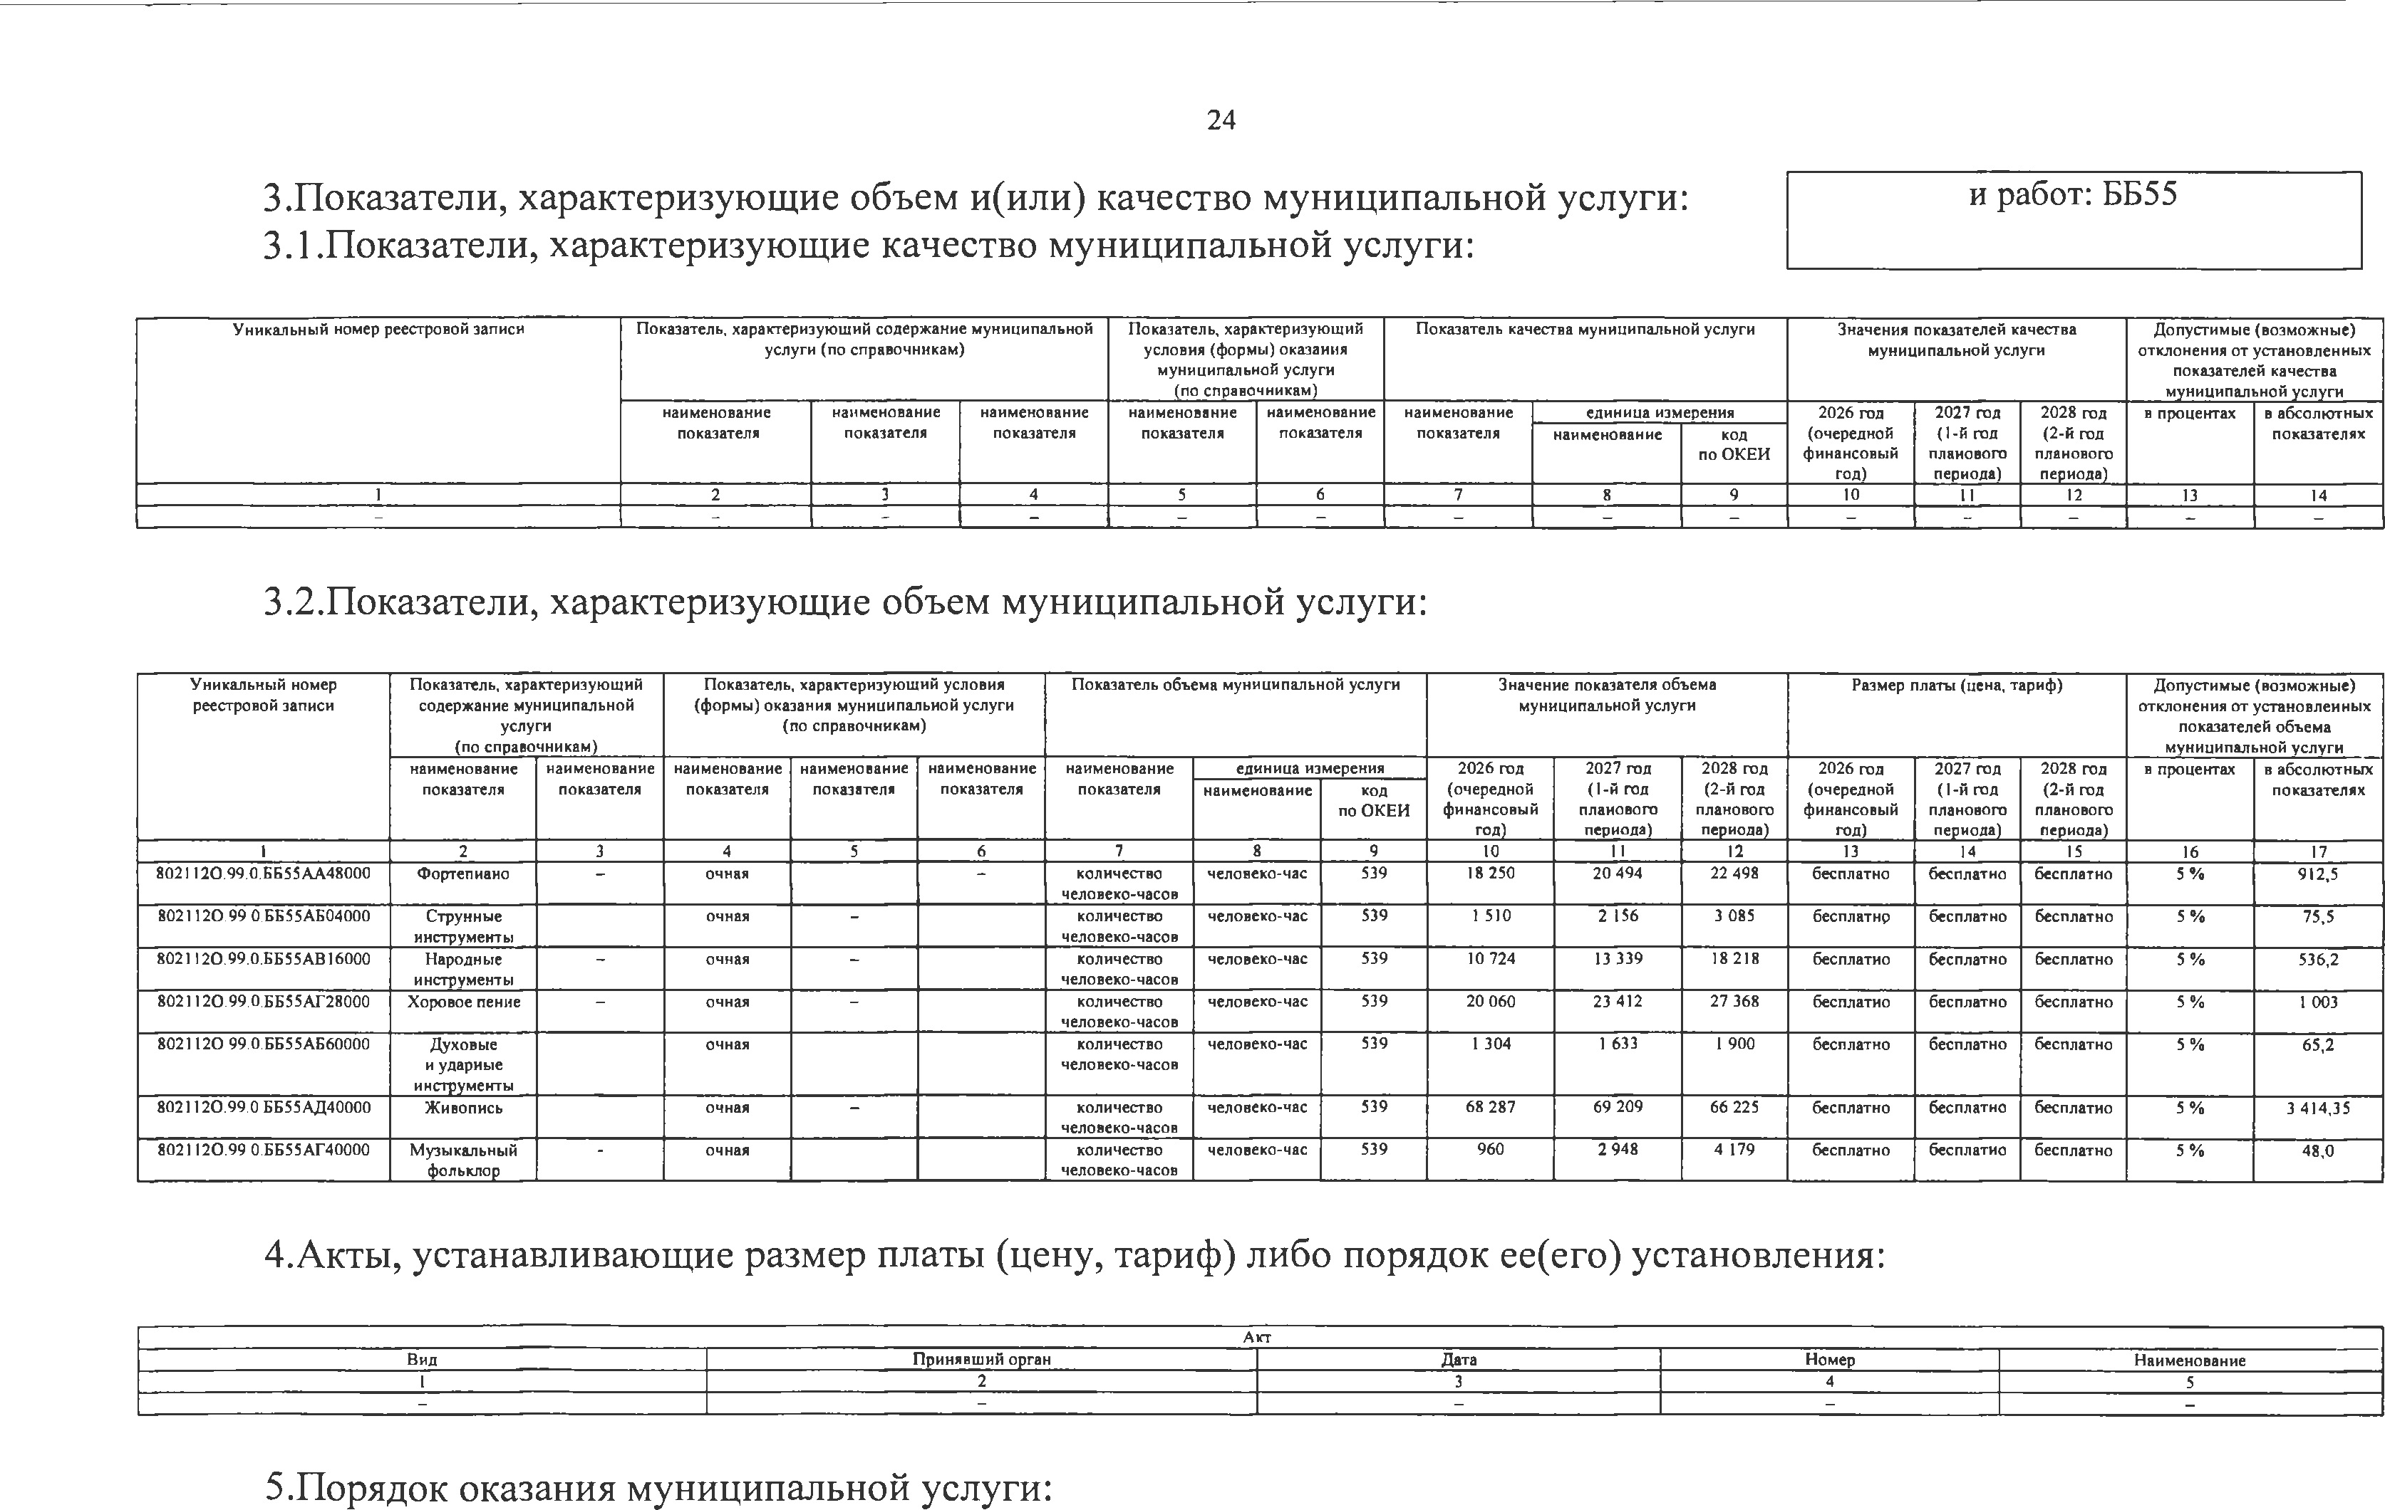
- Акты, устанавливающие размер платы (цену, тариф) либо порядок ее(его) установления:

Вид | П ринявш ий орган | Акт | Дата | Н омер | Н аименование
1 | 2 |  | 3 | 4 | 5
" | - |  | - | - | -

- Порядок оказания муниципальной услуги:

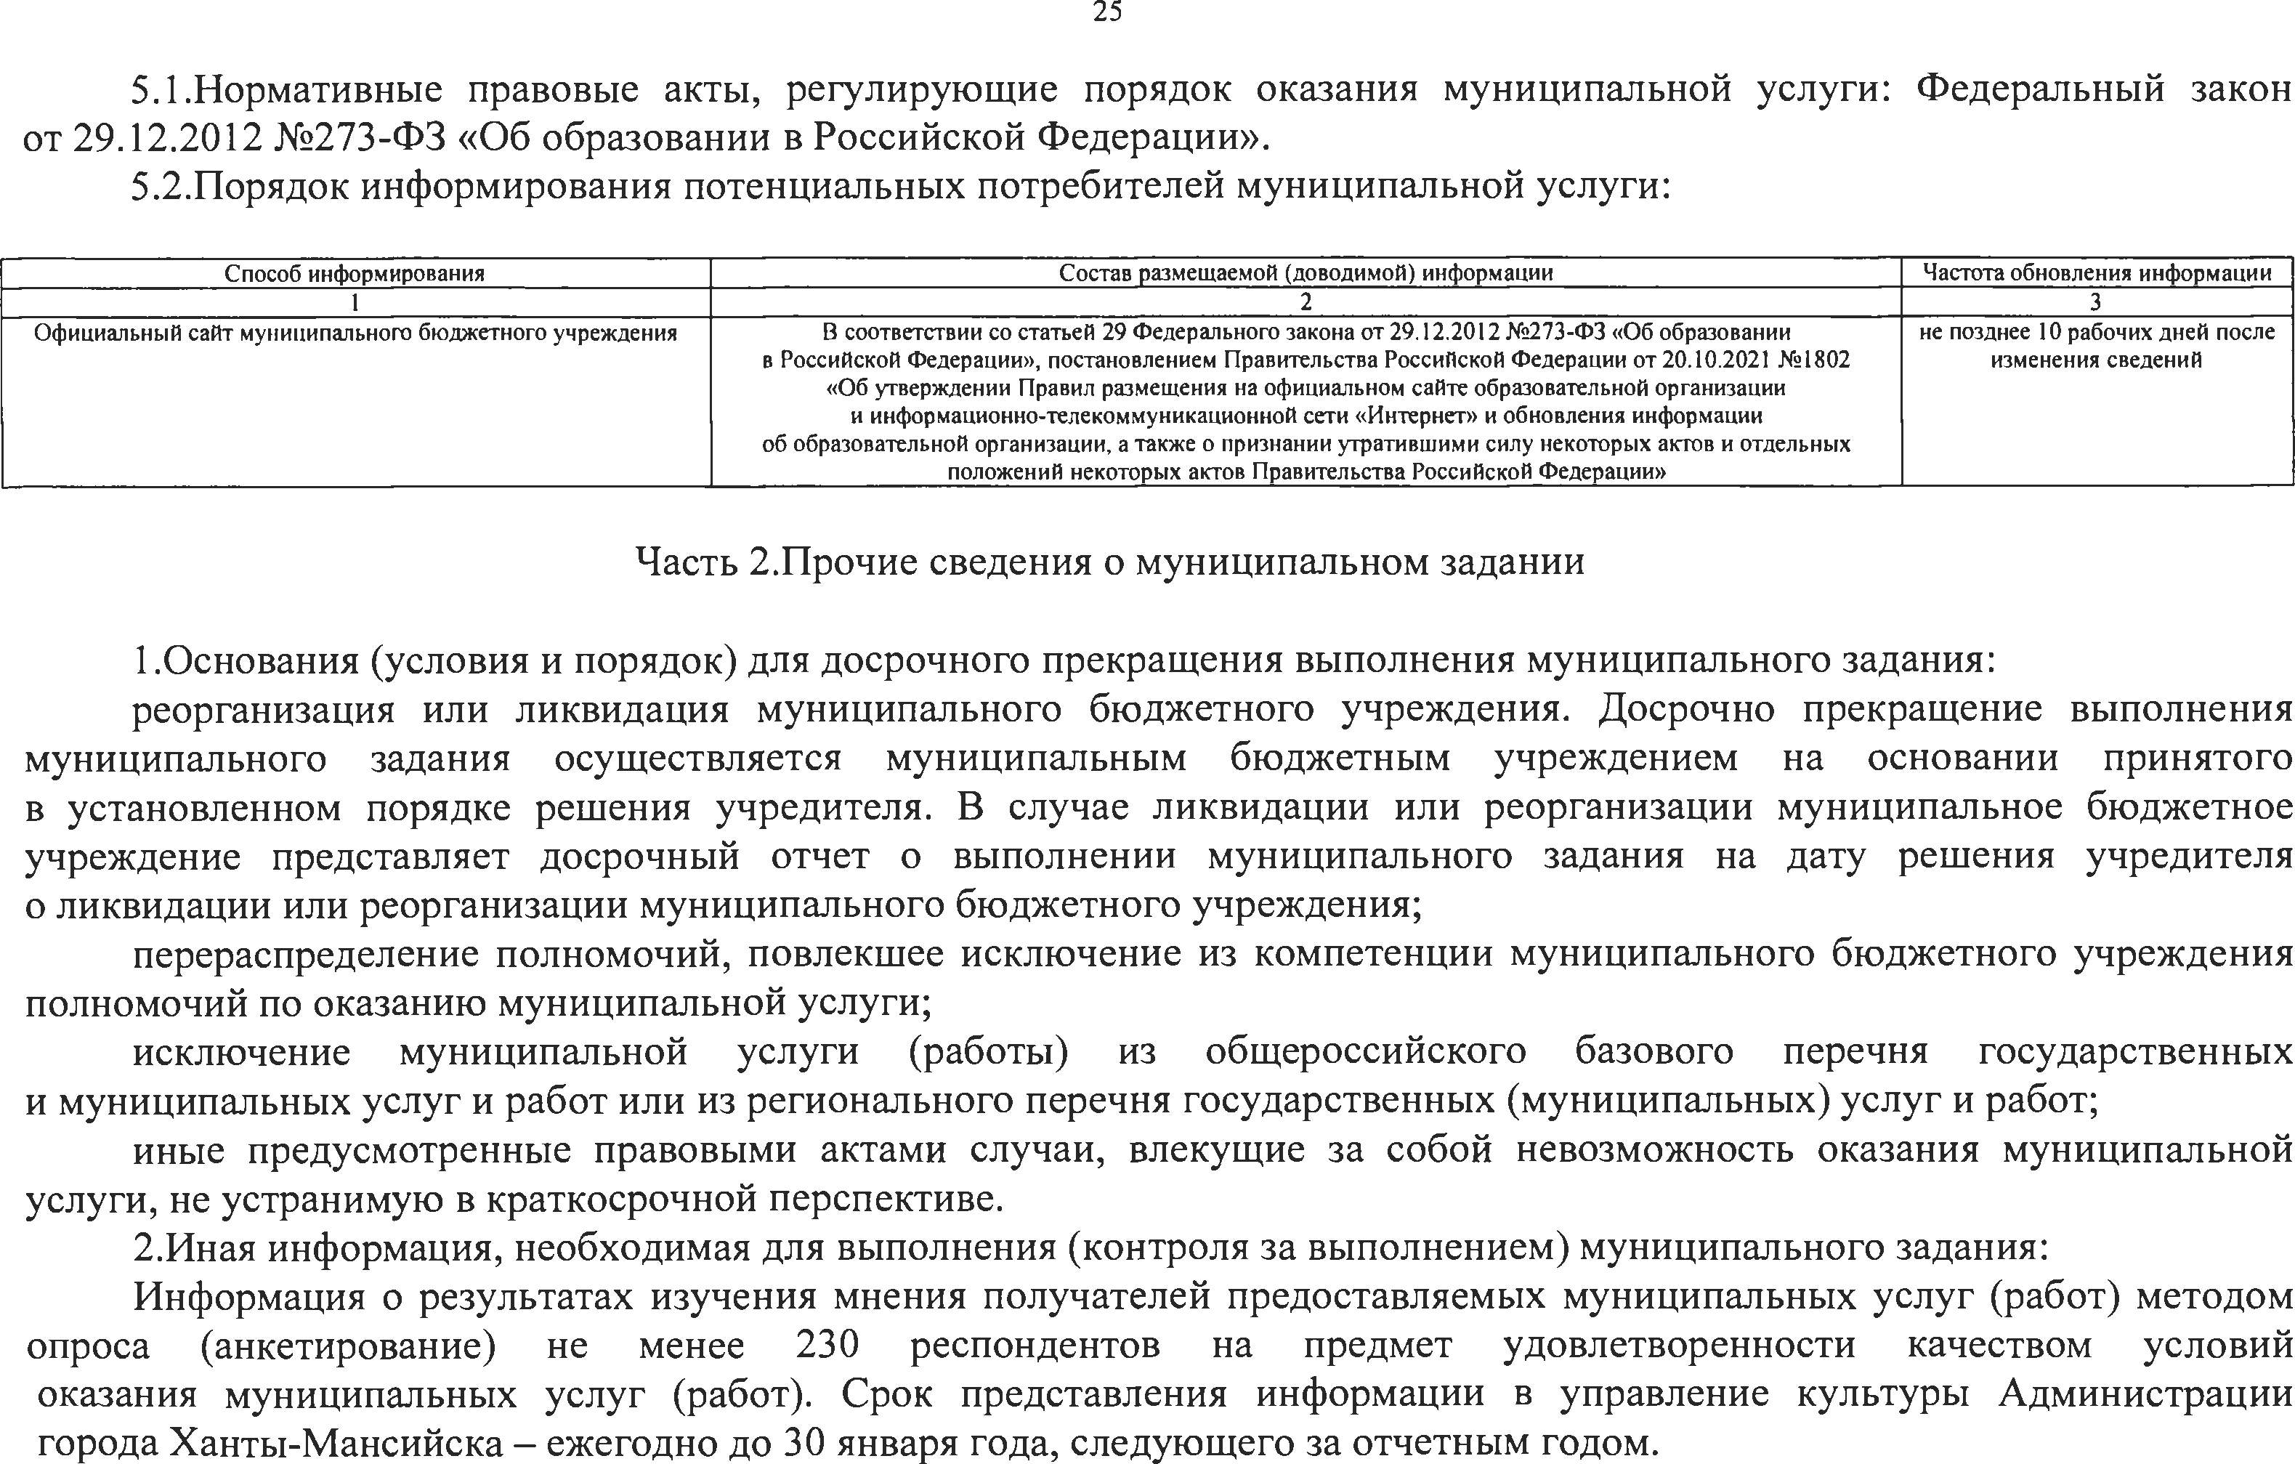
25

  - Нормативные правовые акты, регулирующие порядок оказания муниципальной услуги: Федеральный закон от 29.12.2012 №273-Ф3 «Об образовании в Российской Федерации».
  - Порядок информирования потенциальных потребителей муниципальной услуги:

Способ информирования Состав размещаемой (доводимой) информации Частота обновления информации
1 2 3

Официальный сайт муниципального бюджетного учреждения В соответствии со статьей 29 Федерального закона от 29.12.2012 №273-Ф3 «Об образовании
в Российской Федерации», постановлением Правительства Российской Федерации от 20.10.2021 №1802
«Об утверждении Правил размещения на официальном сайте образовательной организации и информационно-телекоммуникационной сети «Интернет» и обновления информации
об образовательной организации, а также о признании утратившими силу некоторых актов и отдельных положений некоторых актов Правительства Российской Федерации»
не позднее 10 рабочих дней после изменения сведений

Часть 2.Прочие сведения о муниципальном задании

- Основания (условия и порядок) для досрочного прекращения выполнения муниципального задания:
реорганизация или ликвидация муниципального бюджетного учреждения. Досрочно прекращение выполнения муниципального задания осуществляется муниципальным бюджетным учреждением на основании принятого в установленном порядке решения учредителя. В случае ликвидации или реорганизации муниципальное бюджетное учреждение представляет досрочный отчет о выполнении муниципального задания на дату решения учредителя о ликвидации или реорганизации муниципального бюджетного учреждения;
перераспределение полномочий, повлекшее исключение из компетенции муниципального бюджетного учреждения полномочий по оказанию муниципальной услуги;
исключение муниципальной услуги (работы) из общероссийского базового перечня государственных и муниципальных услуг и работ или из регионального перечня государственных (муниципальных) услуг и работ;
иные предусмотренные правовыми актами случаи, влекущие за собой невозможность оказания муниципальной услуги, не устранимую в краткосрочной перспективе.
- Иная информация, необходимая для выполнения (контроля за выполнением) муниципального задания:
Информация о результатах изучения мнения получателей предоставляемых муниципальных услуг (работ) методом опроса (анкетирование) не менее 230 респондентов на предмет удовлетворенности качеством условий оказания муниципальных услуг (работ). Срок представления информации в управление культуры Администрации города Ханты-Мансийска - ежегодно до 30 января года, следующего за отчетным годом.

26

Форма отчета о выполнении муниципального задания представлена в приложении к настоящему муниципальному заданию.
- Порядок контроля за выполнением муниципального задания, контроля за целевым использованием и соблюдений условий предоставления субсидий:

Формы контроля Периодичность Органы, осуществляющие
контроль выполнения муниципального задания

Анализ отчетов, в том числе предварительных отчетов о выполнении муниципального задания
Анализ поступающих жалоб заявителей, опросы заявителей
по качеству предоставления муниципальных услуг (выполнения работ) Направление запросов о предоставлении информации о выполнении мероприятий в рамках муниципального задания
ежеквартально управление культуры Администрации города Ханты-Мансийска
по мере необходимости управление культуры Администрации
города Ханты-Мансийска
по мере необходимости управление культуры Администрации
города Ханты-Мансийска

Проведение проверок по выполнению муниципального задания по плану проведения
поверок
органы муниципального финансового контроля, контрольно-надзорные органы

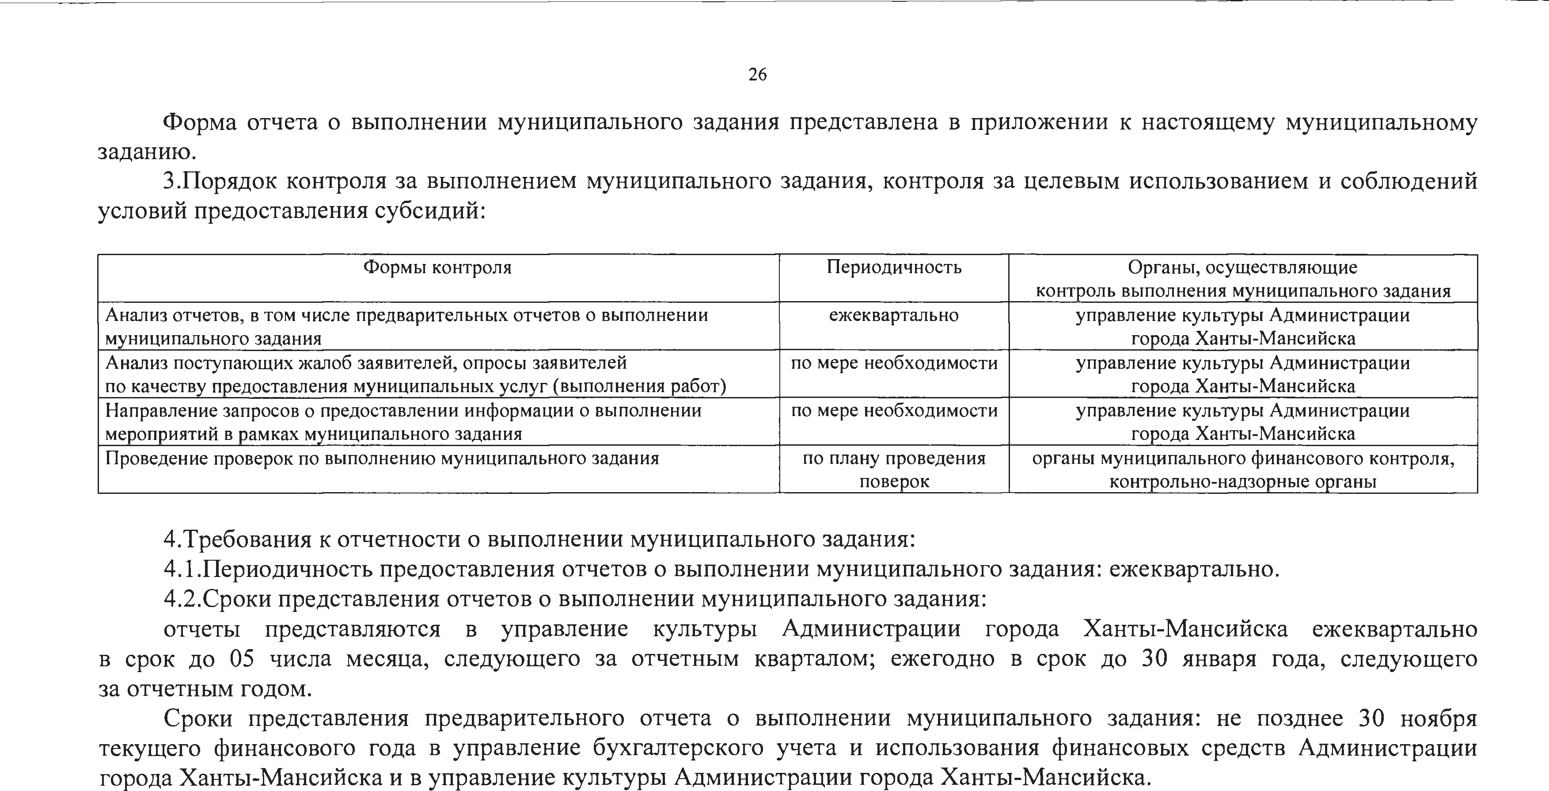
- Требования к отчетности о выполнении муниципального задания:
  - Периодичность предоставления отчетов о выполнении муниципального задания: ежеквартально.
  - Сроки представления отчетов о выполнении муниципального задания:
отчеты представляются в управление культуры Администрации города Ханты-Мансийска ежеквартально в срок до 05 числа месяца, следующего за отчетным кварталом; ежегодно в срок до 30 января года, следующего за отчетным годом.
Сроки представления предварительного отчета о выполнении муниципального задания: не позднее 30 ноября текущего финансового года в управление бухгалтерского учета и использования финансовых средств Администрации города Ханты-Мансийска и в управление культуры Администрации города Ханты-Мансийска.

27

Приложение к муниципальному заданию на 2026 год и на плановый период 2027 и 2028 годов
муниципального бюджетного учреждения дополнительного образования
«Детская школа искусств»

Отчет о выполнении муниципального задания за 20 год

Наименование муниципального бюджетного учреждения: .

Форма по ОКУД
Дата

Коды 0506001

Виды деятельности муниципального бюджетного учреждения: Кодпосводному реестру

(указы вается вид деятельности муниципального бю дж етного учреж дения из общ ероссийского базового перечня государственны х и муниципальны х работ и услуг или регионального перечня государственны х (м униципальны х) услуг и работ)

Периодичность:
(указывается в соответствии с п ериодичностью представления отчета о вы полнении муниципального задания, установленной муниципальном задании)

Часть 1.Сведения об оказываемых муниципальных услугах Раздел

1.Наименование муниципальной услуги: . 2.Категория потребителей муниципальной услуги: .
- Сведения о фактическом достижении показателей, характеризующих объем и(или) качество муниципальной услуги:
  - Сведения о фактическом достижении показателей, характеризующих качество муниципальной услуги:

По ОКВЭД По ОКВЭД

Код по общероссийскому базовому перечню государственных
и муниципальных услуг
и работ

28

я
У никальны й номер реестровой | П оказатель, характеризую щ ий содерж ание | П оказатель, характеризую щ ий |  |  | П оказатель качества муниципальной услуги
записи | м ун иципальной услуги | условия (ф орм ы ) вы полнения  м униципальной услуги | наим енование показателя | еди ни ца измерения  наим енование код | значение  утверж дено утверж дено исполнено | допустим ое (возм ож н ое) | отклонение, превы ш аю щ ее | п ричина отклон ен и

наим енование | наим енование | наим енование | н аим енование | наим енование |  |  | по О КЕИ | в м униципальном | в муниципальном | на отчетную | отклонение | допусти м ое
показателя  1 2 | показателя  3 | показателя  4 | показателя  5 | показателя  6 | 7 | 8 | 9 | задании на год  10 | задании  на отчетную дату  11 | дату  12 | 13 | ( возм ож ное) отклонение  14 15

  - Сведения о фактическом достижении показателей, характеризующих объем муниципальной услуги:

У никальны й номер | П оказатель, характеризую щ ий содерж ание |  |  | П оказатель, характеризую щ ий |  |  |  |  | П оказатель объем а м униципальной услуги |  |  |  |  |  | С реднегодовой
реестровой записи | муниципальной услуги |  |  | условия (ф орм ы ) оказания |  | наим енование | еди ни ца измерения |  | значение |  |  | допустим ое | отклонение, | причина | разм ер платы
 |  |  |  | м униципальной услуги |  | показателя | наим енование код |  | утверж дено утверж дено и сполнено |  |  | (возм ож ное) | превы ш аю щ ее | отклонения | (цена, тариф )
наим енование |  | наим енование | наим енование | наим енование | наим енование |  |  | п о О К ЕИ | в м униципальном | в м униципальном | на отчетную | отклонение | допустим ое
показателя |  | показателя | показателя | показателя | показателя |  |  |  | задан ии на год | задании | дату |  | (возм ож ное)
 |  |  |  |  |  |  |  |  |  | на отчетную дату |  |  | отклонение
1 2 |  | 3 | 4 | 5 | 6 | 7 | 8 | 9 | 10 | 11 | 12 | 13 | 14 15 16

Руководитель муниципального бюджетного учреждения
(подпись)

(ФИО)

« » 20 года

